ՀԱՅԱՍՏԱՆԻ ՀԱՆՐԱՊԵՏՈՒԹՅԱՆ ԱՐԴՅՈՒՆԱՀԱՆՈՂ ՃՅՈՒՂԵՐԻ ԹԱՓԱՆՑԻԿՈՒԹՅԱՆ ՆԱԽԱՁԵՌՆՈՒԹՅԱՆ ՆԵՐԴՐՄԱՆ ԱՇԽԱՏԱՆՔՆԵՐԻ ԵՌԱՄՍՅԱԿԱՅԻՆ ՀԱՇՎԵՏՎՈՒԹՅՈՒՆ, ԱՊՐԻԼ-ՀՈՒՆԻՍ, 2019 ԹՎԱԿԱՆ
ՀԱՅԱՍՏԱՆԻ ՀԱՆՐԱՊԵՏՈՒԹՅԱՆ ՎԱՐՉԱՊԵՏԻ ԱՇԽԱՏԱԿԱԶՄ
ՆԱԽԱԲԱՆ

2019 թվականի երկրորդ եռամսյակում Հայաստանի Հանրապետությունում Արդյունահանող ճյուղերի թափանցիկության նախաձեռնության (ԱՃԹՆ) գործունեությունն ուղղված է եղել իրազեկման միջոցառումների շրջանակում ԱՃԹՆ-ի առաջին ազգային զեկույցի ներկայացմանը նվիրված մարզային հանդիպում-քննարկումների անցկացմանը, որոնք իրականցվել են Գեղարքունիքի, Լոռու և Սյունիքի մարզերում, և ԱՃԹՆ-ի 2019թ. համաշխարհային համաժողովին Հայաստանի մասնակցության, 2016 թվականի հոկտեմբերի 4-ին ընդունված ՀՀ Հարկային օրենսգրքում կատարված փոփոխություններով պայմանավորված ՀՀ կառավարության 2018թ. հունիսի 8-ի N 666 որոշման մեջ փոփոխությունների և լրացումների կատարելու կառավարության որոշման նախագծի մշակման և իրական սեփականատերերի բացահայտման ռեգիստրի ստեղծման աշխատանքներին:
Հաշվետու ժամանակահատվածում անցկացվել է ՀՀ ԱՃԹՆ-ի բազմաշահառու խմբի 1 նիստ, որի ընթացքում ՀՀ ԱՃԹՆ ԲՇԽ-ն հաստատել է Հայաստանի 2019թ. ազգային զեկույցը կազմող անկախ ադմինիստրատորի տեխնիկական առաջադրանքը, ընդունել է Հայաստանի 2-րդ ԱՃԹՆ-ի զեկույցի շրջանակը սահմանող մի շարք որոշումներ, հաստատել է ԱՃԹՆ-ի ներդրման աշխատանքների 2018 թվականի 4-րդ եռամսյակի հաշվետվությունը, ՀՀ ԱՃԹՆ-ի 2018թ. աշխատանքային ծրագրի կատարողականը, ինչպես նաև ՀՀ ԱՃԹՆ-ի պատասխանատու հանքարդյունաբերության սահմանումն ու շրջանակը։ Քննարկվել են նաև 2019թ․ իրականացվելիք նախնական ուսումնասիրության շրջանակի վերաբերյալ մի շարք հարցեր։
Ազգային ժողովի կողմից երկրորդ ընթերցմամբ ընդունվել է մետաղական հանքարդյունաբերության ոլորտի կազմակերպությունների իրական սեփականատերերի բացահայտման ողջ գործընթացը կարգավորմանն ուղղված «Հայաստանի Հանրապետության ընդերքի մասին» օրենսգրքում, «Իրավաբանական անձանց պետական գրանցման, իրավաբանական անձանց առանձնացված ստորաբաժանումների, հիմնարկների և անհատ ձեռնարկատերերի պետական հաշվառման մասին» օրենքում լրացումներ կատարելու մասին և «Հանրային ծառայության մասին» օրենքում փոփոխություն և լրացում կատարելու մասին օրենքի նախագծերի փաթեթը:
Հայաստանի ԱՃԹՆ-ի պատվիրակությունը հունիսի 17-19-ը Փարիզում մասնակցել է ԱՃԹՆ-ի 2019թ. համաշխարհային համաժողովին, որի ժամանակ Հայաստանն արժանացել է ԱՃԹՆ-ի նախագահության մրցանակին:
Հանդիպումներ են տեղի ունեցել Համաշխարհային բանկի և Գերմանիայի միջազգային համագործակցության ընկերության (GIZ) ներկայացուցիչների հետ Հայաստանի ԱՃԹՆ-ի 2019-2020թթ. աշխատանքային ծրագրով սահմանված միջոցառումների իրականացման և իրականացման ժամանակացույցի քննարկման շուրջ: Համաշխարհային բանկի գործընկերների հետ քննարկվել է դրամաշնորհային համաձայնագրի փակման ժամկետը երկարաձգելու հնարավորությունը և առանց հավելյալ ֆինանսավորման դրամաշնորհի ժամկետի երկարացման խնդրանքով ՀՀ ԱՃԹՆ ԲՇԽ-ի նախագահի պաշտոնակատար, ՀՀ փոխվարչապետ Տիգրան Ավինյանի անունից նամակ է ուղարկվել Համաշխարհային բանկի դրամաշնորհային ծրագրերի պատասխանատուներին:
Հաշվետու ժամանակահատվածում մշակվել է ԱՃԹՆ-ի պաշտոնական կայքի զարգացման տեխնիկական առաջադրանքը, և սկսվել է ծառայությունների գնման գործընթացը, իրական սեփականատերերի բացահայտման ենթաօրենսդրական ակտերի մշակման համար փորձագետի ծառայությունների գնման տեխնիկական առաջադրանքը, իրական սեփականատերերի բացահայտման հանրային ռեգիստրի ստեղծման տեխնիկական առաջադրանքի նախագիծը, տվյալների համակարգային բացահայտման իրագործելիության ուսումնասիրության տեխնիկական առաջադրանքը:

Համաձայն Հայաստանի Հանրապետության 2019-2020թթ. ԱՃԹՆ-ի աշխատանքային ծրագրի՝ ՀՀ ԱՃԹՆ ԲՇԽ-ի գործունեության և ԱՃԹՆ-ի ներդրման աշխատանքների վերաբերյալ պետք է ներկայացվեն եռամսյակային հաշվետվություններ, որոնք հաստատվում են ՀՀ ԱՃԹՆ ԲՇԽ-ի կողմից:
ԻՐԱԿԱՆԱՑՎԱԾ ԱՇԽԱՏԱՆՔՆԵՐԸ՝ ԸՍՏ ՀԱՅԱՍՏԱՆԻ ՀԱՆՐԱՊԵՏՈՒԹՅԱՆ ԱՃԹՆ-ի 2019Թ. ԱՇԽԱՏԱՆՔԱՅԻՆ ԾՐԱԳՐԻ
ՆՊԱՏԱԿԸ | Մատչելի և ժամանակին տեղեկատվության ապահովում
ՄԻՋՈՑԱՌՈՒՄ N 1. ՀՀ ԱՃԹՆ-ի պաշտոնական կայքի զարգացում | Արդյունքը և վերջնաժամկետը | Իրականացման կարգավիճակը | Պատասխանատուները | Նշումներ
 | Արդյունքները՝  ՀՀ ԱՃԹՆ-ի կայքի կատարելագործված տարբերակ՝ տվյալները բաց տվյալների սկզբունքով, օգտագործողի համար մատչելի եղանակով հասանելի դարձնելու համար գործիքների ապահովմամբ:  Վերջնաժամկետը՝ ընթացիկ | Ընթացիկ | ՀՀ վարչապետի  աշխատակազմ/  Հ-ԱՃԹՆ-ի  քարտուղարություն,  ընտրված կազմակերպություն | Չի իրականցվել, քանի որ իրականացնող կազմակերպության հետ պայմանագևի ժամկետն ավարտվել է, իսկ նոր պայմանագիր դեռևս չի կնքվել։ Մշակվել է կայքի զարգացման տեխնիկական առաջադրանքը
ՄԻՋՈՑԱՌՈՒՄ N 3. ԱՃԹՆ-ի հրապարակային հաշվետվությունների առցանց ներկայացման հարթակի զարգացում | Արդյունքը և վերջնաժամկետը | Իրականացման կարգավիճակը | Պատասխանատուները | Նշումներ
 | Արդյունքները՝ պայմանագիր կազմակերպության հետ, տվյալների բազաներ, տվյալների բազաների վերլուծության գործիքներ, առցանց հաշվետվությունների ներկայացման հարթակի կատարելագործում՝ այն օգտագործողի համար ավելի մատչելի դարձնելու նպատակով  Վերջնաժամկետը՝ երկրորդ եռամսյակ | Ընթացիկ | ՀՀ վարչապետի աշխատակազմ/ Հ-ԱՃԹՆ-ի քարտուղարություն, ընտրված կազմակերպություն | Մշակվել է կայքի զարգացման տեխնիկական առաջադրանքը
ՄԻՋՈՑԱՌՈՒՄ N 4. Կայքի ընթացիկ սպասարկում | Արդյունքը և վերջնաժամկետը | Իրականացման կարգավիճակը | Պատասխանատուները | Նշումներ
 | Վերջնաժամկետը՝ ընթացիկ | Ընթացիկ | ընտրված կազմակերպություն, ՀՀ վարչապետի աշխատակազմ/ Հ-ԱՃԹՆ-ի քարտուղարություն
ՄԻՋՈՑԱՌՈՒՄ N 5. ԱՃԹՆ-ի կայքի համալրում արդիական տեղեկատվությամբ | Արդյունքը և վերջնաժամկետը | Իրականացման կարգավիճակը | Պատասխանատուները | Նշումներ
 | Արդյունքները՝  կայքում հրապարակված զեկույցներ, հաշվետվություններ, տեսագրություններ, իրավական ակտեր, նորություններ  Վերջնաժամկետը՝ ընթացիկ | Ընթացիկ | ՀՀ վարչապետի աշխատակազմ/ Հ-ԱՃԹՆ-ի քարտուղարություն, ԲՇԽ
ՄԻՋՈՑԱՌՈՒՄ N 6. Հայաստանում ԱՃԹՆ-ի ներդրման և հանքարդյունաբերության ոլորտի վերաբերյալ տեղեկատվության մատչելի լեզվով հրապարակում և տպագրում, սոցիալական գովազդի պատրաստում | Արդյունքը և վերջնաժամկետը | Իրականացման կարգավիճակը | Պատասխանատուները | Նշումներ
 | Արդյունքները՝ տեղեկատվական թերթիկներ, ինֆոգրամներ, ԱՃԹՆ-ի եռամսյակային և տարեկան հաշվետվություններ, ԱՃԹՆ-ի զեկույց, զեկույցի սեղմագիր, տեղեկատվական տեսահոլովակներ  Վերջնաժամկետը՝ ընթացիկ | Ընթացիկ | ԲՇԽ, ՀՀ վարչապետի աշխատակազմ/ Հ-ԱՃԹՆ-ի քարտուղարություն
ՄԻՋՈՑԱՌՈՒՄ N 7.  Հանքարդյունաբերության ոլորտի և ԱՃԹՆ-ի վերաբերյալ հանրային իրազեկում և լուսաբանում սոցիալական ցանցերի միջոցով (YouTube, Twitter, facebook և այլ ցանցեր) | Արդյունքը և վերջնաժամկետը | Իրականացման կարգավիճակը | Պատասխանատուները | Նշումներ
 | Արդյունքները՝  սոցիալական ցանցերում հանքարդյունաբերության և ԱՃԹՆ-ի վերաբերյալ հրապարակված տեղեկատվություն  Վերջնաժամկետը՝  ընթացիկ | Ընթացիկ | ԲՇԽ, ՀՀ վարչապետի աշխատակազմ/Հ-ԱՃԹՆ-ի քարտուղարություն
ՄԻՋՈՑԱՌՈՒՄ N 8.  Իրազեկվածության բարձրացման միջոցառումների, շահագրգիռ կողմերի հետ աշխատանքային հանդիպումների իրականացում | Արդյունքը և վերջնաժամկետը | Իրականացման կարգավիճակը | Պատասխանատուները | Նշումներ
 | Արդյունքները՝  Հանդիպումներ (այդ թվում մարզային), հանդիպումներ կրթական հաստատությունների հետ, հանդիպումներ լայն խմբակցությունների հետ  Վերջնաժամկետը՝  ընթացիկ | Ընթացիկ | ԲՇԽ, ՀՀ վարչապետի աշխատակազմ/Հ-ԱՃԹՆ-ի քարտուղարություն
ՄԻՋՈՑԱՌՈՒՄ N 11.  «Հանքարդյունաբերության ոլորտում թափանցիկ և հաշվետու կառավարման խթանում» ԱՄՆ ՄԶԳ դրամաշնորհային ծրագրի շրջանակում հանքարդյունաբերության և ԱՃԹՆ վերաբերյալ տեղեկատվական/ ճանաչողական նյութերի ստեղծում և տարածում | Արդյունքը և վերջնաժամկետը | Իրականացման կարգավիճակը | Պատասխանատուները | Նշումներ
 | Արդյունքները՝  ԱՃԹՆ-ի և հանքարդյունաբերության վերաբերյալ կրթական տեսանյութեր  Վերջնաժամկետը՝  երկրորդ եռամսյակ | Ընթացիկ | Թրանսփարենսի Ինթերնեշնլ հակակոռուպցիոն կենտրոն ՀԿ, Հայաստանի ապերիկյան համալսարանի Պատասխանատու հանքարդյունաբերության կենտրոն
ՄԻՋՈՑԱՌՈՒՄ N 12.  «Հանքարդյունաբերության ոլորտում թափանցիկ և հաշվետու կառավարման խթանում» ԱՄՆ ՄԶԳ դրամաշնորհային ծրագրի շրջանակում հանքարդյունաբերության և ԱՃԹՆ վերաբերյալ հանրային իրազեկվաածության բարձրացում / քննարկումներ, մասնավորապես՝ ազդակիր համայնքերում | Արդյունքը և վերջնաժամկետը | Իրականացման կարգավիճակը | Պատասխանատուները | Նշումներ
 | Արդյունքները՝  ԱՃԹՆ-ի վերաբերյալ մոդուլներ ԲՇԽ-ի, ՔՀԿ-ների, ՔԵԿ-ների, տեղական խմբերի և ակտիվիստների համար և դասընթացներ թիրախային խմբերի համար (ԲՇԽ, ՔՀԿ-ներ, տեղական խմբեր և ակտիվիստներ)  Վերջնաժամկետը՝  երկրորդ եռամսյակ | Ընթացիկ | Թրանսփարենսի Ինթերնեշնլ հակակոռուպցիոն կենտրոն ՀԿ, Հայաստանի ապերիկյան համալսարանի Պատասխանատու հանքարդյունաբերության կենտրոն
ԳՈՐԾՈՂՈՒԹՅՈՒՆՆԵՐԻ ԻՐԱԿԱՆԱՑՄԱՆ ԸՆԹԱՑՔԻ ՆԿԱՐԱԳՐՈՒԹՅՈՒՆ
Միջոցառում 1. ՀՀ ԱՃԹՆ-ի պաշտոնական կայքի զարգացում

Հաշվետու եռամսյակում Հայաստանի ԱՃԹՆ-ի կայքի զարգացում չի իրականցվել՝ պայմանավորված կայքը նախկինում սպասարկող «Հելիքս կոնսալտինգ» ՍՊԸ-ի հետ կնքված պայմանագրի ժամկետի ավարտմամբ ու համապատասխան ծառայությունների գնման գործընթացի հետաձգմամբ։
Մշակվել է կայքի զարգացման տեխնիկական առաջադրանքը:

Միջոցառում 3. ԱՃԹՆ-ի հրապարակման հաշվետվությունների առցանց ներկայացման հարթակի զարգացում

ՀՀ ԱՃԹՆ-ի քարտուղարության կողմից մշակվել է ԱՃԹՆ-ի կայքի տեխնիկական առաջարանքը, որի հիման վրա ՀՀ ֆինանսների նախարարության Ծրագրերի իրականացման վարչությունը սկսել է համապատասխան ծառայությունների գնման գործընթացը։

Միջոցառում 5. ԱՃԹՆ-ի կայքի համալրում արդիական տեղեկատվությամբ

Շարունակվել են Հայաստանի Հանրապետության ԱՃԹՆ-ի կայքի բովանդակության զարգացման աշխատանքները: Կայքում լրացվել է բոլոր բաժինների բովանդակությունը, տեղադրվել են ԱՃԹՆ-ի բաց գործելաոճի կանոններով հանրության համար հասանելի փաստաթղթերը և համաատասխան տեղեկություններն ու նորությունները, ինչպես նաև կայքի տեղեկատվությունը թարգմանվել է անգլերեն:

Միջոցառում 6. Հայաստանում ԱՃԹՆ-ի ներդրման և հանքարդյունաբերության ոլորտի վերաբերյալ տեղեկատվության մատչելի լեզվով հրապարակում և տպագրում, սոցիալական գովազդի պատրաստում

Կայքում հրապարակվել են հաշվետու ժամանակահատվածում իրականացված միջոցառումների վերաբերյալ 8 նորություն, ապրիլի 16-ին կայացած ԲՇԽ-ի նիստի արձանագրությունը, ԱՃԹՆ-ի 2018 թվականի տարեկան հաշվետվությունը, ինչպես նաև դրանց անգլերեն թարգմանությունները։
Մայիսի 7-ին Լոռու մարզի Վանաձոր քաղաքում ԱՃԹՆ-ի առաջին ազգային զեկույցի ներկայացմանը նվիրված մարզային հանդիպում-քննարկման վերաբերյալ նորություն է հրապարկվել Վանաձոր համայնքապետարանի պաշտոնական կայքում, իսկ Սյունիքի մարզի Կապան քաղաքում մայիսի 23-ին կայացած հանդիպում-քննարկման մասին տեսանյութ է հեռարձակվել մարզային Զանգեզուր TV-ով:
ԱՃԹՆ-ի առաջին ազգային զեկույցի ներկայացմանը նվիրված Գեղարքունիքի, Լոռու և Սյունիքի մարզային հանդիպում-քննարկման վերաբերյալ նորությունները հրապարկվել են ԱՃԹՆ-ի պաշտոնական կայքում և ՀՀ ԱՃԹՆ-ի ֆեյսբուքյան էջում:
Տպագրվել են մետաղական հանքարդյունաբերության ոլորտում տվյալների համակարգային բացահայտման և իրական սեփականատերերի բացահայտման վերաբերյալ իրազեկման թերթիկներ (բուկլետներ), որոնք տարածվել են նաև հունիսի 17-19 Փարիզում կայացած ԱՃԹՆ-ի 2019թ. համաշխարհային համաժողովի ընթացքում երկրների նորարարական էքսպոյի ժամանակ:
Մշակվել է տեղեկագիր հունիսի 17-19 Փարիզում կայացած ԱՃԹՆ-ի 2019թ. համաշխարհային համաժողովի վերաբերյալ և էլեկտրոնային եղանակով տարածվել է շահագրգիռ կողմերի միջև: (Տե՛ս հավելված 1)

Միջոցառում 7. Հանքարդյունաբերության ոլորտի և ԱՃԹՆ-ի վերաբերյալ հանրային իրազեկում և լուսաբանում սոցիալական ցանցերի միջոցով (YouTube, Twitter, Facebook և այլ ցանցեր)

Շարունակաբար թարմացվել են Facebook YouTube և Twitter ցանցերում Հայաստանի ԱՃԹՆ-ի էջերը, որոնցում հրապարակվել է ԱՃԹՆ-ի ներդրման և ոլորտի վերաբերյալ տեղեկատվություն՝ ապահովելով դրա հասանելիությունը լայն հանրության համար:

Միջոցառում 8. Իրազեկության բարձրացման միջոցառումների, շահագրգիռ կողմերի հետ աշխատանքային հանդիպումների իրականացում

ՀՀ ԱՃԹՆ-ի իրազեկման միջոցառումների շրջանակում սույն թվականի մայիսի 6-ին Գեղարքունիքի մարզի Վարդենիս քաղաքում և մայիսի 7-ին Լոռու մարզի Վանաձոր քաղաքում, իսկ մայիսի 23-ին և 24-ին Սյունիքի մարզի Կապան և Ագարակ քաղաքներում կայացան ԱՃԹՆ-ի առաջին ազգային զեկույցի ներկայացմանը նվիրված հանդիպում-քննարկումներ։
Գեղարքունիքի և Լոռու մարզերի մարզային հանդիպումներին մասնակցել են ՀՀ ԱՃԹՆ-ի քարտուղարության ղեկավար Լուսինե Թովմասյանը, փորձագետ Անահիտ Առուստամյանը, ԱՃԹՆ-ի բազմաշահառու խմբի (ԲՇԽ) ՀՀ կառավարության ներկայացուցիչ Տարածքային կառավարման և զարգացման նախարարի տեղակալ Լիլիա Շուշանյանը, ԱՃԹՆ ԲՇԽ-ի հանքարդյունահանող ընկերությունների խմբակցության անդամներ Արմեն Ստեփանյանը և Արամ Օսիկյանը (այլընտրանքային անդամ), քաղաքացիական հասարակության խմբակցության անդամ Ինգա Զարաֆյանը և Գերմանիայի միջազգային համագործակցության ընկերության (GIZ) ներկայացուցիչ Գոռ Խաչատրյանը:
Սյունիքի մարզի մարզային հանդիպում-քննարկումներին մասնակցել են ՀՀ ԱՃԹՆ-ի քարտուղարության ղեկավար Լուսինե Թովմասյանը, քարտուղարության փորձագետ Անահիտ Առուստամյանը, ԱՃԹՆ-ի բազմաշահառու խմբի (ԲՇԽ) ՀՀ կառավարության ներկայացուցիչ Տարածքային կառավարման և զարգացման նախարարի տեղակալ Լիլիա Շուշանյանը, ԲՇԽ հանքարդյունահանող ընկերությունների խմբակցության անդամներ Արթուր Նիկողոսյանը և Վահե Վարդանյանը, ԲՇԽ-ի քաղաքացիական հասարակության խմբակցության անդամներ Հարություն Մովսիսյանը, Արթուր Համբարձումյանը: Հանդիպումներին մասնակցել է նաև Համաշխարհային բանկի ներկայացուցիչ Նարինե Թադևոսյանը:
Հանդիպումների ընթացքում ՀՀ վարչապետի աշխատակազմի ԱՃԹՆ-ի քարտուղարության և ԱՃԹՆ-ԲՇԽ-ի ՀՀ կառավարությունը, արդյունահանող կազմակերպությունները և քաղաքացիական հասարակությունը ներկայացնող անդամները մարզպետարանների և համայնքապետարանների, քաղաքացիական հասարակության և հանքարդյունահանող ընկերությունների ներկայացուցիչներին ներկայացրեցին նախաձեռնությունը, 2019 թվականին հրապարակված ԱՃԹՆ-ի առաջին ազգային զեկույցը, խոսեցին զեկույցով հասանելի դարձած տվյալների մասին, մասնավորապես՝ ընդերքօգտագործման թույլտվությունների, մետաղական հանքաքար արդյունահանող ընկերությունների պայմանագրերի, մետաղական հանքարդյունաբերության ոլորտից համայնքի ստացած եկամուտների, ընկերությունների՝ համայնքի առջև սոցիալական պարտավորությունների մասին։
Հանդիպումներին խոսեցին նաև ԱՃԹՆ-ի պաշտոնական կայքի` www.eiti.am և առցանց հաշվետվությունների հարթակի` reports.eiti.am միջոցով հասանելի դարձած տվյալների, իրական սեփականատերերի բացահայտմանն ուղղված ընթացիկ աշխատանքների, ինչպես նաև ոլորտային այլ հարցերի շուրջ։
ԱՃԹՆ-ի իրազեկման միջոցառումները կրում են շարունակական բնույթ և նպատակն ավելի թափանցիկ և հաշվետվողական պետական ու գործարար համակարգերի ստեղծումն է, ինչպես նաև հանրային երկխոսության կայացմանը խթանելն է՝ դրանով իսկ երաշխավորելով կողմերի միջև փոխըմբռնումը:
Մարզային այցելությունները կազմակերպվել են Գերմանիայի միջազգային համագործակցության ընկերության (GIZ) կողմից իրականացվող «Աջակցություն գլոբալ Արդյունահանող ճյուղերի թափանցիկության նախաձեռնության (EITI) իրականացմանը Հայաստանում, Վրաստանում և Ուկրաինայում» ծրագրի շրջանակում։ Ծրագիրն ամբողջությամբ ֆինանսավորվում է Գերմանիայի Դաշնային Հանրապետության «Հանրային վարչարարության բարեփոխումներ Արևելյան գործընկերության երկրներում» նախաձեռնությամբ։

Միջոցառում 11. «Հանքարդյունաբերության ոլորտում թափանցիկ և հաշվետու կառավարման խթանում» ԱՄՆ ՄԶԳ դրամաշնորհային ծրագրի շրջանակում հանքարդյունաբերության և ԱՃԹՆ-ի վերաբերյալ տեղեկատվական/ ճանաչողական նյութերի ստեղծում և տարածում

Տե՛ս հավելված 2

Միջոցառում 12. «Հանքարդյունաբերության ոլորտում թափանցիկ և հաշվետու կառավարման խթանում» ԱՄՆ ՄԶԳ դրամաշնորհային ծրագրի շրջանակում հանքարդյունաբերության և ԱՃԹՆ-ի վերաբերյալ հանրային իրազեկվաածության բարձրացում / քննարկումներ, մասնավորապես՝ ազդակիր համայնքերում

Տե՛ս հավելված 2

ՆՊԱՏԱԿԸ | Իրական սեփականատերերի բացահայտման հանրային ռեգիստրի ստեղծում և իրական սեփականատերերի մասին տեղեկատվության հանրայնացում
ՄԻՋՈՑԱՌՈՒՄ N 15. Իրական սեփականատերերի բացահայտման ենթաօրենսդրական ակտերի մշակում | Արդյունքը և վերջնաժամկետը | Իրականացման կարգավիճակը | Պատասխանատուները | Նշումներ
 | Արդյունքը՝  Իրավական ակտերի նախագծեր  Վերջնաժամկետը՝ երկրորդ եռամսյակ | Ընթացիկ | Իրական սեփականետերի բացահայտման միջգերատեսչական աշխատանքային խումբ, Արդարադատության նախարարություն, ԲՇԽ, ՀՀ վարչապետի աշխատակազմ/ Հ-ԱՃԹՆ-ի քարտուղարություն
ՄԻՋՈՑԱՌՈՒՄ N 16. Իրական սեփականատերերի բացահայտման ենթաօրենսդրական ակտերի հաստատում ԲՇԽ-ի կողմից և շրջանառված նախագծերի ներկայացում ՀՀ կառավարություն | Արդյունքը և վերջնաժամկետը | Իրականացման կարգավիճակը | Պատասխանատուները | Նշումներ
 | Արդյունքը՝  Իրավական ակտերի նախագծեր  Վերջնաժամկետը՝ երկրորդ եռամսյակ | Ընթացիկ | ԲՇԽ, ՀՀ վարչապետի աշխատակազմ/ Հ-ԱՃԹՆ-ի քարտուղարություն, Արդարադատության նախարարություն
ՄԻՋՈՑԱՌՈՒՄ N 17. Իրական սեփականատերերի բացահայտման հանրային ռեգիստրի ստեղծման տեխնիկական առաջադրանքի կազմում և հաստատում | Արդյունքը և վերջնաժամկետը | Իրականացման կարգավիճակը | Պատասխանատուները | Նշումներ
 | Արդյունքը՝  Տեխնիկական առաջադրանք  Վերջնաժամկետը՝ երկրորդ եռամսյակ | Ընթացիկ | ԲՇԽ, ՀՀ վարչապետի աշխատակազմ/ Հ-ԱՃԹՆ-ի քարտուղարություն, Արդարադատության նախարարություն
ՄԻՋՈՑԱՌՈՒՄ N 18. Իրական սեփականատերերի բացահայտման հանրային ռեգիստրի ստեղծման համար կազմակերպության ընտրություն և հանրային ռեգիստրի ստեղծում | Արդյունքը և վերջնաժամկետը | Իրականացման կարգավիճակը | Պատասխանատուները | Նշումներ
 | Արդյունքը՝  Հանրային ռեգիստր  Վերջնաժամկետը՝ չորրորդ եռամսյակ | Ընթացիկ | ԲՇԽ, ՀՀ վարչապետի աշխատակազմ/ Հ-ԱՃԹՆ-ի քարտուղարություն, պետական մարմիններ, ընտրված կազմակերպություն
ԳՈՐԾՈՂՈՒԹՅՈՒՆՆԵՐԻ ԻՐԱԿԱՆԱՑՄԱՆ ԸՆԹԱՑՔԻ ՆԿԱՐԱԳՐՈՒԹՅՈՒՆ
Միջոցառում 15․ Իրական սեփականատերերի բացահայտման ենթաօրենսդրական ակտերի մշակում
Միջոցառում 16. Իրական սեփականատերերի բացահայտման ենթաօրենսդրական ակտերի հաստատում ԲՇԽ-ի կողմից և շրջանառված նախագծերի ներկայացում ՀՀ կառավարություն

Ապրիլի 12-ին ՀՀ Ազգային ժողովի Տնտեսական հարցերի մշտական հանձնաժողովի 7-րդ նիստում քննարկվել է իրական սեփականատերերի բացահայտման օրենսդրական փաթեթը, այնուհետև, որպես պարտադիր քննարկման եթակա ընդգրկվել, Ազգային ժողովի ապրիլի 16-ին գումարվող նիստերի օրակարգում:
Ապրիլի 23-ին, ՀՀ Ազգային ժողովը երկրորդ ընթերցմամբ կողմ քվեարկեց և ընդունեց «Հայաստանի Հանրապետության ընդերքի մասին» օրենսգրքում, «Իրավաբանական անձանց պետական գրանցման, իրավաբանական անձանց առանձնացված ստորաբաժանումների, հիմնարկների և անհատ ձեռնարկատերերի պետական հաշվառման մասին» օրենքում լրացումներ կատարելու մասին և «Հանրային ծառայության մասին» օրենքում փոփոխություն և լրացում կատարելու մասին օրենքի նախագծերի փաթեթը, որով կարգավորվում է մետաղական հանքարդյունաբերության ոլորտի կազմակերպությունների իրական սեփականատերերի բացահայտման ողջ գործընթացը:
Ենթաօրենսդրական ակտերի մշակման համար ծառայությունների գնման համար մշակվել է տեխնիկական առաջադրանք, որի հիման վրա Գերմանիայի միջազգային համագործակցության ընկերության (GIZ) կողմից իրականացվող «Աջակցություն գլոբալ Արդյունահանող ճյուղերի թափանցիկության նախաձեռնության (EITI) իրականացմանը Հայաստանում, Վրաստանում և Ուկրաինայում» ծրագրի շրջանակում ընտրվել է համապատասխան խորհրդատվական ընկերություն, հունիսի 14-ին տեղի է ունեցել ընկերության ներկայացուցչի և ԱՃԹՆ-ի քարտուղարության հետ հանդիպում, որի ժամանակ հաստատվել են աշխատանքների շրջանակը և վերջնաժամկետները, որից հետո վերջինս սկսել է ենթաօրենսդրական ակտերի մշակման աշխատանքները:

Միջոցառում 17. Իրական սեփականատերերի բացահայտման հանրային ռեգիստրի ստեղծման տեխնիկական առաջադրանքի կազմում և հաստատում

ԱՃԹՆ-ի քարտուղարության կողմից կազմվել է իրական սեփականատերերի բացահայտման հանրային ռեգիստրի ստեղծման տեխնիկական առաջադրանքի նախագիծը և դիտարկումների համար շրջանառվել ԲՇԽ-ի անդամների և իրական սեփականատերերի բացահայտման միջգերատեսչական աշխատանքային խմբի անդամների միջև:

Միջոցառում 18. Իրական սեփականատերերի բացահայտման հանրային ռեգիստրի ստեղծման համար կազմակերպության ընտրություն և հանրային ռեգիստրի ստեղծում

Չի իրականացվել, քանի որ իրական սեփականատերերի բացահայտման հանրային ռեգիստրի ստեղծման տեխնիկական առաջադրանքը հաշվետու ժամանակահատվածում չի հաստատվել ԲՇԽ-ի կողմից:

ՆՊԱՏԱԿԸ | Հայաստանի ԱՃԹՆ թեկնածության / անդամակցության կարգավիճակի ապահովում
ՄԻՋՈՑԱՌՈՒՄ N 23.  Վավերացման գործընթացի պատրաստվածության նախնական ստուգում և բացերի վերհանում | Արդյունքը և վերջնաժամկետը | Իրականացման կարգավիճակը | Պատասխանատուները | Նշումներ
 | Արդյունքները՝  Նախավավերացման հարցաթերթեր  Վերջնաժամկետը՝  Երկրորդ եռամսյակ | Ընթացիկ | ԲՇԽ, ՀՀ վարչապետի աշխատակազմ/ Հ-ԱՃԹՆ-ի քարտուղարություն
ՄԻՋՈՑԱՌՈՒՄ N 24.  Վավերացման գործընթաց | Արդյունքը և վերջնաժամկետը | Իրականացման կարգավիճակը | Պատասխանատուները | Նշումներ
 | Արդյունքները՝  Վավերացում  Վերջնաժամկետը՝  Սեպտեմբեր, 2019  երրորդ եռամսյակ | Ընթացիկ | ԲՇԽ, ՀՀ վարչապետի աշխատակազմ/ Հ-ԱՃԹՆ-ի քարտուղարություն, ԱՃԹՆ-ի միջազգային քարտուղարություն, միջազգային վավերացնողներ | Տե՛ս Միջոցառում 23.
ՄԻՋՈՑԱՌՈՒՄ N 25.  ԲՇԽ-ի նիստերի անցկացում | Արդյունքը և վերջնաժամկետը | Իրականացման կարգավիճակը | Պատասխանատուները | Նշումներ
 | Արդյունքները՝  ԲՇԽ-ի նիստեր  Վերջնաժամկետը՝  ընթացիկ | Իրականացվել է | ԲՇԽ, ՀՀ վարչապետի աշխատակազմ/ Հ-ԱՃԹՆ-ի քարտուղարություն
ՄԻՋՈՑԱՌՈՒՄ N 26.  ԲՇԽ-ի աշխատանքային խմբերի հանդիպումների անցկացում | Արդյունքը և վերջնաժամկետը | Իրականացման կարգավիճակը | Պատասխանատուները | Նշումներ
 | Արդյունքները՝  հանդիպումներ  Վերջնաժամկետը՝  ընթացիկ | Ընթացիկ | ԲՇԽ-ի աշխատանքային խմբեր, ՀՀ վարչապետի աշխատակազմ/ Հ-ԱՃԹՆ-ի քարտուղարություն
ՄԻՋՈՑԱՌՈՒՄ N 34.  Գործընկեր և դոնոր կազմակերպությունների հետ համագործակցություն | Արդյունքը և վերջնաժամկետը | Իրականացման կարգավիճակը | Պատասխանատուները | Նշումներ
 | Արդյունքները՝  Դոնոր կազմակերպությունների հետ հանդիպումներ  Վերջնաժամկետը՝  ընթացիկ | Ընթացիկ | ԲՇԽ, ՀՀ վարչապետի աշխատակազմ/ Հ-ԱՃԹՆ-ի քարտուղարություն
ՄԻՋՈՑԱՌՈՒՄ N 35.  Հայաստանի ԱՃԹՆ-ի քարտուղարության աշխատանքների ընթացք | Արդյունքը և վերջնաժամկետը | Իրականացման կարգավիճակը | Պատասխանատուները | Նշումներ
 | Արդյունքները՝  Պետական բյուջեի աշխատանք, հաշվետվությունների կազմում, ծրագրերի իրականացման համակարգում գնումների գործընթացի ապահովում  Վերջնաժամկետը՝  ընթացիկ | Ընթացիկ | ՀՀ վարչապետի աշխատակազմ/ Հ-ԱՃԹՆ-ի քարտուղարություն
ՄԻՋՈՑԱՌՈՒՄ N 36.  ՀՀ ԱՃԹՆ-ի 2018 տարեկան հաշվետվության կազմում և հաստատում | Արդյունքը և վերջնաժամկետը | Իրականացման կարգավիճակը | Պատասխանատուները | Նշումներ
 | Արդյունքները՝  ՀՀ ԱՃԹՆ-ի 2018 տարեկան հաշվետվություն  Վերջնաժամկետը՝  Երկրորդ եռամսյակ | Իրականացվել է | ՀՀ վարչապետի աշխատակազմ/ Հ-ԱՃԹՆ-ի քարտուղարություն
ՄԻՋՈՑԱՌՈՒՄ N 38.  ՀՀ ԱՃԹՆ-ի եռամսյակային հաշվետվությունների կազմում և հաստատում | Արդյունքը և վերջնաժամկետը | Իրականացման կարգավիճակը | Պատասխանատուները | Նշումներ
 | Արդյունքները՝  Եռամսյակային հաշվետվություններ  Վերջնաժամկետը՝  ընթացիկ | Ընթացիկ | ԲՇԽ, ՀՀ վարչապետի աշխատակազմ/ Հ-ԱՃԹՆ-ի քարտուղարություն
ՄԻՋՈՑԱՌՈՒՄ N 39.  Համագործակցություն ԱՃԹՆ-ի միջազգային քարտուղարության և ԱՃԹՆ-ի անդամ այլ երկրների հետ | Արդյունքը և վերջնաժամկետը | Իրականացման կարգավիճակը | Պատասխանատուները | Նշումներ
 | Արդյունքները՝  Գրություններ, հանդիպումներ, կոնֆերանս զանգեր  Վերջնաժամկետը՝  ընթացիկ | Ընթացիկ | ԲՇԽ, ՀՀ վարչապետի աշխատակազմ/ Հ-ԱՃԹՆ-ի քարտուղարություն
ՄԻՋՈՑԱՌՈՒՄ N 40.  ԱՃԹՆ-ի անդամավճարի վճարում | Արդյունքը և վերջնաժամկետը | Իրականացման կարգավիճակը | Պատասխանատուները | Նշումներ
 | Վերջնաժամկետը՝  Երկրորդ եռամսյակ | Չի իրականացվել | ՀՀ վարչապետի աշխատակազմ/ Հ-ԱՃԹՆ-ի քարտուղարություն
ՄԻՋՈՑԱՌՈՒՄ N 41.  Թարգմանչական աշխատանքներ | Արդյունքը և վերջնաժամկետը | Իրականացման կարգավիճակը | Պատասխանատուները | Նշումներ
 | Վերջնաժամկետը՝  ընթացիկ | Ընթացիկ
ԳՈՐԾՈՂՈՒԹՅՈՒՆՆԵՐԻ ԻՐԱԿԱՆԱՑՄԱՆ ԸՆԹԱՑՔԻ ՆԿԱՐԱԳՐՈՒԹՅՈՒՆ
Միջոցառում 23. Վավերացման գործընթացի պատրաստվածության նախնական ստուգում և բացերի վերհանում
Միջոցառում 24. Վարեվացման գործընթաց

Գերմանիայի միջազգային համագործակցության ընկերության (GIZ) կողմից իրականացվող «Աջակցություն գլոբալ Արդյունահանող ճյուղերի թափանցիկության նախաձեռնության (EITI) իրականացմանը Հայաստանում, Վրաստանում և Ուկրաինայում» ծրագրի շրջանակում նախատեսվել է հաջորդ եռամսյակում կազմակերպել նախավավերացման աշխատանքների շրջանակում աշխատաժողով ԲՇԽ-ի անդամների հետ, որը կանցկացնի Գերմանիայի ԱՃԹՆ-ի քարտուղարության ղեկավար Բորիս Ռեդերը: Աշխատաժողովի կազմակերպման համար հայերեն են թարգմանվել վավերացման գործընթացի ուղեցույցները, կազմվել է աշխատաժողովի օրակարգը:

Միջոցառում 25․ ԲՇԽ-ի նիստերի անցկացում

Ապրիլի 16-ին տեղի ունեցավ ՀՀ ԱՃԹՆ-ի բազմաշահառու խմբի նիստ, որի ընթացքում ՀՀ ԱՃԹՆ ԲՇԽ-ն հաստատեց Հայաստանի 2019թ. ազգային զեկույցը կազմող անկախ ադմինիստրատորի տեխնիկական առաջադրանքը, ընդունեց Հայաստանի 2-րդ ԱՃԹՆ-ի զեկույցի շրջանակը սահմանող մի շարք որոշումներ, հաստատեց ԱՃԹՆ-ի ներդրման աշխատանքների 2018 թվականի 4-րդ եռամսյակի հաշվետվությունը, ՀՀ ԱՃԹՆ-ի 2018թ. աշխատանքային ծրագրի կատարողականը, ինչպես նաև ՀՀ ԱՃԹՆ-ի պատասխանատու հանքարդյունաբերության սահմանումն ու շրջանակը։ Քննարկվեցին նաև 2019թ․ իրականացվելիք նախնական ուսումնասիրության շրջանակի վերաբերյալ մի շարք հարցեր։

Միջոցառում 26․ ԲՇԽ-ի աշխատանքային խմբերի հանդիպումների անցկացում

Մայիսի 31-ին և հունիսի 25–ին տեղի են ունեցել ԱՃԹՆ-ի պատասխանատու հանքարդյունաբերության հարցերով զբաղվող աշխատանքային խմբի հանդիպումներ՝ ԱՃԹՆ-ի Պատասխանատու հանքարդյունաբերության (ՊՀ) հայեցակարգային փաստաթղթի մշակման շուրջ, որոնց ընթացքում սահմանվել են ՊՀ հիմնական ուղղությունները, Հայաստանի համար առաջնահերթությունները և ՊՀ աշխատանքային խմբի ընդհանուր հանձնառությունը:

Միջոցառում 29․ ԱՃԹՆ-ի խորհրդի նիստերին և կոնֆերանսներին մասնակցություն

Հայաստանի ԱՃԹՆ-ի պատվիրակությունը, որի կազմում էին ՀՀ ԱՃԹՆ-ի քարտուղարության ղեկավար Լուսինե Թովմասյանը, փորձագետ Անահիտ Առուստամյանը, ՀՀ տարածքային կառավարման և ենթակառուցվածքների նախարարի տեղակալ Լիլիա Շուշանյանը, ԲՇԽ-ի հանքարդյունահանող ընկերությունների խմբակցության անդամներ Վահե Վարդանյանը, Արեմն Ստեփանյանը, քաղաքացիական հասարակության խմբակցության անդամ Հարություն Մովսիսյանը, Համաշխարհային բանկի հայաստանյան գրասենյակի ներկայացուցիչ Նարինե Թադևոսյանը, Գերմանիայի միջազգային համագործակցության ընկերության (GIZ) ներկայացուցիչներ Ալեքսանդր Դրագոյլովիչը և Գոռ Խաչատրյանը, հունիսի 17-19-ը Փարիզում մասնակցել են ԱՃԹՆ-ի 2019թ. համաշխարհային համաժողովին, որն ԱՃԹՆ-ի 52 անդամ երկրների և արդյունահանող ոլորտի շահառուների համար հարթակ է հանդիսանում ոլորտի կառավարման և ԱՃԹՆ-ի ազդեցության հետ կապված բազմաբովանդակ քննարկումների համար:
Համաժողովի ընթացքում ԱՃԹՆ-ի խորհուրդը հաստատել է ԱՃԹՆ-ի վերանայված ստանդարտը, որը համալրվել է պայմանագրերի հրապարակման, բնապահպանական հաշվետվողականության, տվյալների համակարգային բացահայտման, գենդերային և մի շարք նոր պահանջներով, որոնց շուրջ տեղի են ունեցել տարբեր քննարկումներ: ԱՃԹՆ-ի խորհրդի նախագահ է ընտրվել Նոր զելանդիային նախկին վարչապետ, ՄԱԶԾ-ի նախկին ադմինիստրատոր տիկին Հելեն Քլարքը։
Հայաստանն ԱՃԹՆ-ի համաշխարհային համաժողովի ժամանակ արժանացել է ԱՃԹՆ-ի նախագահության մրցանակին, որի մասին համաժողովի բացման ժամանակ նշեց ԱՃԹՆ-ի նախագահ Ֆրեդրիկ Ռայնֆելդը, - «Նորեկ երկրի անդամակցումն ԱՃԹՆ-ին սկսվեց նորարարությամբ և բարձր տեմպերով։Խթանելով կառավարության, արդյունահանող կազմակերպությունների և քաղաքացիական հասարակության միջև համագործակցությունը՝ ԱՃԹՆ-ն օգնել է բազմաշահառու կողմերի համար ստեղծել բնական ռեսուրսների կառավարման շուրջ երկխոսության նոր մշակույթ: Հետևելով համակարգային տվյալների բացահայտման ուղուն՝ Հայաստանի ԱՃԹՆ-ն ստեղծել է համակարգային տվյալների բացահայտման առցանց հաշվետվությունների համակարգ, որն էլ ծառայում է որպես տվյալների պորտալ»:
Համաժողովի «Փիթչ անկյունում» ՀՀ ԱՃԹՆ-ի քարտուղարության ղեկավար Լուսինե Թովմասյանը ներկայացրել է ԱՃԹՆ-ի շրջանակում տվյալների համակարգային բացահայտումները՝ Հայաստանի ԱՃԹՆ-ի պաշտոնական կայքը, առցանց հաշվետվությունների հարթակը, հաշվետվությունների առցանց ներկայացման գործընթացը, հավաքագրված տվյալները և ինչ գործիքների միջոցով են այդ տվյալները հասանելի դառնում հանրությանը:

Միջոցառում 30․ Հայաստանի ԱՃԹՆ 2018թ. աշխատանքային ծրագրի կատարողականի մշակում և հաստատում

Հայաստանի ԱՃԹՆ-ի 2018թ. աշխատանքային ծրագրի կատարողականը հաստատվել է ԲՇԽ-ի կողմից ապրիլի 16-ին տեղի ունեցած ՀՀ ԱՃԹՆ-ի բազմաշահառու խմբի նիստին:

Միջոցառում 34․ Գործընկեր և դոնոր կազմակերպությունների հետ համագործակցություն

Հաշվետու ժամանակահատվածում Հայաստանի ԱՃԹՆ-ի քարտուղարությունը հանդիպումներ է ունեցել Համաշխարհային բանկի և Գերմանիայի միջազգային համագործակցության ընկերության (GIZ) ներկայացուցիչների հետ Հայաստանի ԱՃԹՆ-ի 2019-2020թթ. աշխատանքային ծրագրով սահմանված միջոցառումների իրականացման և իրականացման ժամանակացույցի քննարկման շուրջ: Համաշխարհային բանկի գործընկերների հետ քննարկվել է դրամաշնորհային համաձայնագրի փակման ժամկետը երկարաձգելու հնարավորությունը և առանց հավելյալ ֆինանսավորման դրամաշնորհի ժամկետի երկարացման (2020 թվականի ապրիլի 30-ը սահմանված վերջնաժամկետը երկարաձգելով մինչև 2021 թվականի հունվարի 1-ը) խնդրանքով ՀՀ փոխվարչապետ Տիգրան Ավինյանի նամակը ուղարկվել է Համաշխարհային բանկի դրամաշնորհային ծրագրերի պատասխանատուներին:

Միջոցառում 35․ Հայատանի ԱՃԹՆ-ի քարտուղարության աշխատանքների ընթացք

Հաշվետու ժամանակահատվածում Հայաստանի ԱՃԹՆ-ի քարտուղարությունը իրականացրել է Համաշխարհային բանկի աջակցությամբ «Հայաստանի արդյունահանող ճյուղերի թափանցիկության նախաձեռնությանն աջակցություն» դրամաշնորհային ծրագրի շրջանակներում միջոցառումների գնումների, ինչպես նաև իրականացված ծառայությունների ընդունման հետ կապված աշխատանքները:
Կազմվել և ՀՀ կառավարությանն է ներկայացվել 2020-2022 թվականների միջնաժամկետ ծախսային ծրագրերի (ՄԺԾԾ) և 2020 թվականի բյուջետային ֆինանսավորման հայտը:
Կատարվել են 2020 թվականի բյուջեի պլանավորման հետ կապված աշխատանքներ, ինչպես նաև հաշվետու ժամանակահատվածում սահմանված միջոցառումների պլանավորման և իրականացման աշխատանքները՝ համաձայնեցնելով դոնոր կազմակերպությունների հետ: Կազմակերպվել են հանդիպումներ շահագրգիռ կողմերի, գործընկերների ԲՇԽ-ի անդամների, ԲՇԽ-ի պատասխանատու հանքարդյունաբերության աշխատանքային խմբի անդամների հետ՝ ապահովելով վերջիններիս հետ ԱՃԹՆ-ի ստանդարտի իրականացման հարցերի շուրջ պարբերաբար քննարկումներն ու համագործակցությունը։ Իրականացվել են ՀՀ ԱՃԹՆ-ի 2019 աշխատանքային ծրագրով նախատեսված աշխատանքները: Կազմակերպվել է ԲՇԽ-ի մեկ նիստ: ԱՃԹՆ-ի քարտուղարությունը հանդիպում է ունեցել Վերակառուցման և Զարգացման Եվրոպական Բանկի (EBRD) փորձագետ Թիվ Վիկերիի և EBRD Գործարարության աջակցման գրասենյակի ղեկավար Գևորգ Պողոսյանի հետ:
Իրականացվել են Փարիզում հունիսի 17-19-ը Փարիզում տեղի ունեցած ԱՃԹՆ-ի 2019թ. hամաշխարհային համաժողովում երկրների էքսպոյի համար Հայաստանի ստենդի պատրաստման աշխատանքները, մշակվել են մետաղական հանքարդյունաբերության ոլորտում տվյալների համակարգային բացահայտման և իրական սեփականատերերի բացահայտման վերաբերյալ իրազեկման թերթիկների (բուկլետների) բովանդակությունները, հաստատել հուշանվերների դիզայնը:
ՀՀ վարչապետի ապրիլի 9-ի 373-Ա որոշմամբ ՀՀ ԱՃԹՆ-ի քարտուղարության ղեկավար Լիլիա Շուշանյանը նշանակվել է տարածքային կառավարման և զարգացման նախարարի տեղակալի պաշտոնում: ՀՀ ԱՃԹՆ-ի քարտուղարության ղեկավար է նշանակվել Լուսինե Թովմասյանը:

Միջոցառում 36․ ՀՀ ԱՃԹՆ-ի 2018 տարեկան հաշվետվության կազմում և հաստատում

ՀՀ ԱՃԹՆ-ի քարտուղարության կողմից մշակվել է 2018 տարեկան հաշվետվությունը և ԲՇԽ-ի անդամների միջև շրջանառվելուց հետո այն հաստատվել էլեկտրոնային եղանակով:

Միջոցառում 38․ ՀՀ ԱՃԹՆ-ի եռամսյակային հաշվետվությունների կազմում և հաստատում

Հաշվետու ժամանակահատվածում ԱՃԹՆ-ի քարտուղարության կողմից մշակվել է ԱՃԹՆ-ի ներդրման աշխատանքների 2019 թվականի առաջին եռամսյակի հաշվետվությունը։

Միջոցառում 39․ Համագործակցություն ԱՃԹՆ-ի միջազգային քարտուղարության և այլ ԱՃԹՆ-ի անդամ երկրների հետ

Հաշվետու ժամանակահատվածում ՀՀ կառավարության աշխատակազմի ԱՃԹՆ-ի քարտուղարության պատասխանատուները համագործակցել են ԱՃԹՆ-ի միջազգային քարտուղարության տարածաշրջանային պատասխանատուների հետ Հայաստանում ԱՃԹՆ-ի ստանդարտի ներդրման, ԱՃԹՆ-ի զեկույցի վերաբերյալ մեկնաբանությունների և խորհրդատվության ստացման, 2019 թվականի հունիսի 17-19 Փաիզում կայանալիք ԱՃԹՆ-ի համաշխարհային համաժողովում Հայաստանի մասնակցության կազմակերպչական հարցերի շուրջ, կազմակերպվել են տեսազանգեր։
ԱՃԹՆ-ի բազմաշահառու խմբի անդամ, Թրանսփարենսի Ինթերնեշնլ հակակոռուպցիոն կենտրոնի գործադիր տնօրեն Սոնա Այվազյանը և ԱՃԹՆ-ի հայաստանյան քարտուղարության ղեկավար Լուսինե Թովմասյանը մասնակցել են մայիսի 15-16-ը Բեռլինում կայացած «Իրական սեփականատերերի թափանցիկությունը» խորագրով եվրոպական տարածաշրջանային քննարկմանը, որը կազմակերպվել էր Թրանսփարենսի Ինթերնեշնլի կողմից Բաց կառավարման գործընկերության շրջանակում։
Հանդիպման նպատակն էր իրական սեփականատերերի բացահայտման, տվյալների հրապարակման, անձնական տվյալների գաղտնիության ապահովման և հայտարարագրված տվյալների ստուգման գործընթացներում երկրների փորձի ներկայացումն ու մարտահրավերների քննարկումը։ Հանդիպմանը Մեծ Բրիտանիայի, Գերմանիայի, Լատվիայի, Սլովակիայի, Իսպանիայի, Ֆրանսիայի, Հայաստանի, ինչպես նաև Բաց կառավարման գործընկերության, Թրանսփարենսի Ինթերնեշնլի և մի շարք կազմակերպությունների պատասխանատուներ ներկայացրել են մինչ այժմ եվրոպական տարածաշրջանի երկրներում իրականացված աշխատանքները, քննարկել առկա խնդիրները և առաջարկել լուծումներ ներկայումս միջազգային ասպարեզում մեծ կարևորություն վայելող նախաձեռնության՝ բաց տվյալների սկզբունքին համապատասխանող իրակական սեփականատերերի ռեգիստրերի ստեղծման գործընթացի բարելավման ուղղությամբ։
Հունիսի 17-19-ը Փարիզում կայացած ԱՃԹՆ-ի համաշխարհային համաժողովի ընթացքում հանդիպում-քննարկում է տեղի ունեցել Բաց կառավարման գործընկերության ներկայացուցիչների հետ՝ Հայաստանում իրական սեփականատերերի բացահայտման գործընթացի կարգավիճակի և հեռանկարների թեմայով, ինչպես նաև ՀՀ ԱՃԹՆ-ի քարտուղարության ղեկավար Լուսինե Թովմասյանը առաձին հանդիպում է ունեցել Միացյալ Թագավորության իրական սեփականետերերի բացահայտման ռեգիստրի և քաղաքականության մշակման լիազոր պետական մարմինների պատասխանատուներ Թոբի Մաքուել-Լայթի և Օլգա Բինիոնսի հետ, որի ժամանակ քննարկվել են իրական սեփականատերերի բացահայտման ՄԹ գործընթացի ու ռեգիստրի տեխնիկական առանձնահատկությունների հետ կապված հարցեր, ինչպես նաև ՀՀ ԱՃԹՆ-ի պատվիրակության ուսումնական այցի կազմակերպման հնարավորությունները: Իրականացվել են քննարկումներ ԱՃԹՆ-ի գործընկեր միջազգային կազմակերպությունների, ոլորտի միջազգային փորձագետների հետ ԱՃԹՆ-ի նոր պահանջների իրականացմանը վերաբերող հարցերի շուրջ: Նորարարական էքսպոյի ընթացքում հանդիպումներ են տեղի ունեցել նաև ԱՃԹՆ-ի անդամ-երկրների ներկայացուցիչների հետ:
Միջոցառում 40․ ԱՃԹՆ-ի անդամավճարի վճարում

Նախատեսվում է իրականացնել 2019 թվականի 2-րդ կիսամյակի ընթացքում:

Միջոցառում 41․ Թարգմանչական աշխատանքներ

Հաշվետու ժամանակահատվածում կատարվել է Հայաստանում ԱՃԹՆ-ի ստանդարտի ներդրման շրջանակում անհրաժեշտ փաստաթղթերի թարգմանություն, մասնավորապես անգլերեն են թարգմանվել ԱՃԹՆ ԲՇԽ-ի ապրիլի 16-ին կայացած հերթական նիստի արձանագրությունը, մետաղական հանքարդյունաբերության ոլորտում տվյալների համակարգային բացահայտման և իրական սեփականատերերի բացահայտման բուկլետները, ԱՃԹՆ-ի 2018 թվականի տարեկան հաշվետվությունը:

ՆՊԱՏԱԿԸ | ԱՃԹՆ ստանդարտին համապատասխան ԱՃԹՆ զեկույցի կազմում
ՄԻՋՈՑԱՌՈՒՄ N 42.  ՀՀ կառավարության 2018թ. հունիսի 8-ի N666 որոշման մեջ փոփոխությունների և լրացումների կատարում, նախագծի հաստատում ԲՇԽ-ի կողմից և ներկայացում ՀՀ կառավարություն | Արդյունքը և վերջնաժամկետը | Իրականացման կարգավիճակը | Պատասխանատուները | Նշումներ
 | Արդյունքը՝  ՀՀ կառավարության որոշում  Վերջնաժամկետը՝ երկրորդ եռամսյակ | Իրականացվել է | ԲՇԽ, ՀՀ վարչապետի աշխատակազմ/ Հ-ԱՃԹՆ քարտուղարություն
ՄԻՋՈՑԱՌՈՒՄ N 44. ԱՃԹՆ-ի 2019թ. ազգային զեկույցը կազմող անկախ ադմինիստրատորի տեխնիկական առաջադրանքի մշակում և հաստատում | Արդյունքը և վերջնաժամկետը | Իրականացման կարգավիճակը | Պատասխանատուները | Նշումներ
 | Արդյունքները՝  Անկախ ադմինիստրատորի տեխնիկական առաջադրանքի նախագիծ  Վերջնաժամկետը՝  երկրորդ եռամսյակ (ապրիլ, 2019) | Իրականացվել է | ԲՇԽ, ՀՀ վարչապետի աշխատակազմ/ Հ-ԱՃԹՆ քարտուղարություն
ՄԻՋՈՑԱՌՈՒՄ N 45. Անկախ ադմինիստրատորի ընտրություն (մրցույթ և հաստատում) | Արդյունքը և վերջնաժամկետը | Իրականացման կարգավիճակը | Պատասխանատուները | Նշումներ
 | Արդյունքները՝  Անկախ ադմինիստրատորի մրցույթի հայտարարություն, մրցույթ, անկախ ադմինիստրատորի հետ կնքված պայմանագիր  Վերջնաժամկետը՝  երկրորդ եռամսյակ | Չի իրականացվել | ԲՇԽ, ՀՀ վարչապետի աշխատակազմ/ Հ-ԱՃԹՆ քարտուղարություն
ՄԻՋՈՑԱՌՈՒՄ N 46. Հայաստանի ԱՃԹՆ-ի 2019թ-ի զեկույցի մշակում | Արդյունքը և վերջնաժամկետը | Իրականացման կարգավիճակը | Պատասխանատուները | Նշումներ
 | Արդյունքները՝  ԱՃԹՆ-ի զեկույց  Վերջնաժամկետը՝  չորրորդ եռամսյակ | Չի իրականացվել | Անկախ ադմինիստրատոր, ԲՇԽ, ՀՀ վարչապետի աշխատակազմ/ Հ-ԱՃԹՆ քարտուղարություն
ԳՈՐԾՈՂՈՒԹՅՈՒՆՆԵՐԻ ԻՐԱԿԱՆԱՑՄԱՆ ԸՆԹԱՑՔԻ ՆԿԱՐԱԳՐՈՒԹՅՈՒՆ
Միջոցառում 42. ՀՀ կառավարության 2018թ. հունիսի 8-ի N666 որոշման մեջ փոփոխությունների և լրացումների կատարում, նախագծի հաստատում ԲՇԽ-ի կողմից և ներկայացում ՀՀ կառավարություն

Հաշվետու ժամանակահատվածում իրականացվել են ՀՀ կառավարության 2018թ. հունիսի 8-ի N 666 որոշման մեջ փոփոխությունների և լրացումների կատարելու կառավարության որոշման նախագծի մշակման աշխատանքները: Մայիսի 13-ին Պետական եկամուտների կոմիտեում անցկացվել է հանդիպում ՊԵԿ-ի ԱՃԹՆ-ի քարտուղարության և հաշվետու ընդերքօգտագործող ընկերությունների ներկայացուցիչների հետ, որի ընթացքում քննարկվել են ներկայացված առաջարկությունները և վերջնականացվել որոշման նախագիծը: Հաշվետու մարմիններին նախագծի շուրջ նկատառումների համար էլեկտրոնային եղանակով տրամադրվել է ՀՀ կառավարության 2018 թվականի հունիսի 8-ի N 666-Ն որոշման մեջ փոփոխություններ և լրացումներ կատարելու նախնական նախագիծը, որում արտացոլված են լիազոր պետական մարմինների կողմից ներկայացված և Հայաստանի ԱՃԹՆ-ի զեկույցում տեղ գտած առաջարկությունները, ինչպես նաև ապրիլի 16-ին տեղի ունեցած ԲՇԽ-ի նիստի ժամանակ ընդունված որոշումները։

Միջոցառում 44. ԱՃԹՆ-ի 2019թ. ազգային զեկույցը կազմող անկախ ադմինիստրատորի տեխնիկական առաջադրանքի մշակում և հաստատում

ԱՃԹՆ-ի 2019թ. ազգային զեկույցը կազմող անկախ ադմինիստրատորի տեխնիկական առաջադրանքը մշակվել է ԱՃԹՆ-ի քարտուղարության կողմից, շրջանառվել ԲՇԽ անդամների միջև և հաստատվել ապրիլի 16-ին տեղի ունեցած ՀՀ ԱՃԹՆ-ի բազմաշահառու խմբի նիստի ժամանակ:

Միջոցառում 45. Անկախ ադմինիստրատորի ընտրություն (մրցույթ և հաստատում)

Անկախ ադմինիստրատորի ծառայությունների գնման գործընթացի հետաձգմամբ պայմանավորված ընտրությունը (մրցույթ և հաստատում) կիրականացվի երրորդ եռամսյակում:

Միջոցառում 46. Հայաստանի ԱՃԹՆ-ի 2019թ-ի զեկույցի մշակում

Անկախ ադմինիստրատորի ծառայությունների գնման գործընթացի հետաձգմամբ պայմանավորված Հայաստանի ԱՃԹՆ-ի 2019թ. զեկույցի մշակման աշխատանքները կմեկնարկեն երրորդ եռամսյակում:

ՆՊԱՏԱԿԸ | ԱՃԹՆ ստանդարտի ներդրման շրջանակի ընդլայնման նպատակով Հայաստանի Հանրապետության իրավական դաշտի համապատասխանեցում
ՄԻՋՈՑԱՌՈՒՄ N 51. Հայաստանի ԱՃԹՆ-ի շրջանակի ընդլայնման հետ կապված իրավական բացերի վերհանման և նախնական ուսումնասիրության տեխնիկական առաջադրանքի կազմում և հաստատում | Արդյունքը և վերջնաժամկետը | Իրականացման կարգավիճակը | Պատասխանատուները | Նշումներ
 | Արդյունքը՝  Հայաստանի ԱՃԹՆ շրջանակի ընդլայնման մասին ԲՇԽ-ի որոշում,  Տեխնիկական առաջադրանք  Վերջնաժամկետը՝ երկրորդ եռամսյակ | Ընթացիկ | ՀՀ վարչապետի աշխատակազմ/ Հ-ԱՃԹՆ-ի քարտուղարություն, ԲՇԽ
ՄԻՋՈՑԱՌՈՒՄ N 52. Հայաստանի ԱՃԹՆ-ի շրջանակի ընդլայնման հետ կապված իրավական բացերի վերհանման և նախնական ուսումնասիրության իրականացում | Արդյունքը և վերջնաժամկետը | Իրականացման կարգավիճակը | Պատասխանատուները | Նշումներ
 | Արդյունքները՝  Նախնական ուսումնասիրություն, իրավական ակտերի նախագծում  Վերջնաժամկետը՝  երրորդ եռամսյակ | Իրականացվել է | ՀՀ վարչապետի աշխատակազմ/ Հ-ԱՃԹՆ-ի քարտուղարություն, ընտրված կազմակերպություն, ԲՇԽ-ի աշխատանքային խումբ
ՄԻՋՈՑԱՌՈՒՄ N 53. Հայաստանի ԱՃԹՆ շրջանակի ընդլայնման հետ կապված քննարկումներ շահագրգիռ կողմերի հետ (ընկերություններ, պետական մարմինների ներկայացուցիչներ, այլ մասնակիցներ) | Արդյունքը և վերջնաժամկետը | Իրականացման կարգավիճակը | Պատասխանատուները | Նշումներ
 | Արդյունքները՝  հանդիպում, քննարկում  Վերջնաժամկետը՝  երրորդ եռամսյակ | Իրականացվել է | ԲՇԽ, ՀՀ վարչապետի աշխատակազմ/ Հ-ԱՃԹՆ-ի քարտուղարություն, պետական մարմին, ընտրված կազմակերպություն, ԲՇԽ-ի աշխատանքային խումբ
ԳՈՐԾՈՂՈՒԹՅՈՒՆՆԵՐԻ ԻՐԱԿԱՆԱՑՄԱՆ ԸՆԹԱՑՔԻ ՆԿԱՐԱԳՐՈՒԹՅՈՒՆ
Միջոցառում 51. Հայաստանի ԱՃԹՆ-ի շրջանակի ընդլայնման հետ կապված իրավական բացերի վերհանման և նախնական ուսումնասիրության տեխնիկական առաջադրանքի կազմում
Միջոցառում 52. Հայաստանի ԱՃԹՆ-ի շրջանակի ընդլայնման հետ կապված իրավական բացերի վերհանման և նախնական ուսումնասիրության իրականացում

Հաշվետու ժամանակահատվածում սկսվել են Հայաստանի ԱՃԹՆ-ի շրջանակի ընդլայնման հետ կապված իրավական բացերի վերհանման և նախնական ուսումնասիրության տեխնիկական առաջադրանքի մշակման աշխատանքները։

Միջոցառում 53. Հայաստանի ԱՃԹՆ-ի շրջանակի ընդլայնման հետ կապված քննարկումներ շահագրգիռ կողմերի հետ (ընկերություններ, պետական մարմինների ներկայացուցիչներ, այլ մասնակիցներ)

Ապրիլի 16-ին կայացած ԱՃԹՆ ԲՇԽ-ի նիստի ժամանակ քննարկվեցին ԱՃԹՆ-ի շրջանակի ընդլայնման համար Հայաստանի Հանրապետությունում մետաղական հանքաքարի և խտանյութի վերամշակմամբ զբաղվող կազմակերպություններին (այսուհետև՝ ձուլարաններ), հանքային ջրեր արդյունահանող տնտեսվարող սուբյեկտներին, ոչ մետաղական հանքարդյունաբերության ոլորտը ԱՃԹՆ-ի շրջանակում հաշվետու դարձնելու նպատակահարմարության ուսումնասիրության անհրաժեշտությունը, և որոշվեց հանքային և ստորերկրյա քաղցրահամ ջրերի պարագայում նախնական ուսումնասիրությունում դիտարկել միայն հանքային ջրերը, որպեսզի հնարավոր լինի կառավարել այդ ամբողջ ծավալը և ռեսուրսներն արդյունավետ օգտագործել: Իսկ նախքան նախնական ուսումնասիրության տեխնիկական առաջադրանքը ԲՇԽ-ի կողմից հաստատելը՝ հանքային ջրերի և ոչ մետաղական հանքարդյունաբերության ոլորտները նախնական ուսումնասիրության շրջանակում ներառելու վերաբերյալ կազմակերպել ԲՇԽ-ի աշխատանքային քննարկում: Այդ նպատակով Էներգետիկայի և բնական պաշարների նախարարության կողմից ԱՃԹՆ-ի քարտուղարությանն է տրամադրվել հանքային ջրերի և պինդ ոչ մետաղական օգտակար հանածոների արդյունահանման թույլտվություն ունեցող տնտեսվարող սուբյեկտների ցանկը: ՊԵԿ-ին ուղարկվել է հանձնարարական 2018 հաշվետու տարվա համար հանքային ջրերի և ոչ մետաղական հանքաքարի արդյունահանման թույլտվություն ունեցող իրավաբանական անձանց կողմից համապատասխան հարկերի և վճարումների վերաբերյալ տեղեկատվության տրամադրման վերաբերյալ:

ՆՊԱՏԱԿԸ | Պատասխանատու հանքարդյունաբերության գործելաոճի ներդնում
ՄԻՋՈՑԱՌՈՒՄ N 55.  Պատասխանատու հանքարդյունաբերության գործելաոճի ներդրման աջակցության ճանապարհային քարտեզի գործողությունների իրականացում | Արդյունքը և վերջնաժամկետը | Իրականացման կարգավիճակը | Պատասխանատուները | Նշումներ
 | Արդյունքը՝  Ճանապարհային քարտեզի միջոցառումներ  Վերջնաժամկետը՝  Ընթացիկ | Ընթացիկ | ԲՇԽ, ՀՀ վարչապետի աշխատակազմ/ Հ-ԱՃԹՆ-ի քարտուղարություն, ընտրված կազմակերպություն, ԲՇԽ-ի աշխատանքային խումբ, պետական մարմիններ
ՄԻՋՈՑԱՌՈՒՄ N 56. Պատասխանատու հանքարդյունաբերության գործելաոճի ներդրման աջակցության աշխատանքային խմբի հանդիպումներ | Արդյունքը և վերջնաժամկետը | Իրականացման կարգավիճակը | Պատասխանատուները | Նշումներ
 | Արդյունքը՝  Հանդիպումներ  Վերջնաժամկետը՝  Ընթացիկ | Ընթացիկ | ԲՇԽ, ՀՀ վարչապետի աշխատակազմ/ Հ-ԱՃԹՆ-ի քարտուղարություն, ընտրված կազմակերպություն, ԲՇԽ-ի աշխատանքային խումբ, պետական մարմիններ
ԳՈՐԾՈՂՈՒԹՅՈՒՆՆԵՐԻ ԻՐԱԿԱՆԱՑՄԱՆ ԸՆԹԱՑՔԻ ՆԿԱՐԱԳՐՈՒԹՅՈՒՆ
Միջոցառում 55. Պատասխանատու հանքարդյունաբերության գործելաոճի ներդրման աջակցության ճանապարհային քարտեզի գործողությունների իրականացում

Հաշվետու ժամանակահատվածում շարունակվել են Պատասխանատու հանքարդյունաբերության գործելաոճի ներդրման աջակցության ճանապարհային քարտեզի 1-ին միջոցառման՝ «Հայաստանյան ԱՃԹՆ-ի բազմաշահառու խմբի մոտեցումը պատասխանատու հանքարդյունաբերության վերաբերյալ» հայեցակարգային փաստաթղթի մշակման աշխատանքները:

Միջոցառում 56․ Պատասխանատու հանքարդյունաբերության գործելաոճի ներդրման աջակցության աշխատանքային խմբի հանդիպումներ

Հաշվետու ժամանակահատվածում ապրիլի 12-ին և մայիսի 31-ին տեղի են ունեցել աշխատանքային խմբի հանդիպումներ՝ ԱՃԹՆ-ի Պատասխանատու հանքարդյունաբերության (ՊՀ) հայեցակարգային փաստաթղթի մշակման շուրջ։
Համաձայն Պատասխանատու հանքարդյունաբերության գործելաոճի ներդրման աջակցության ճանապարհային քարտեզի 2-րդ միջոցառման՝ հանքարդյունաբերության ոլորտի տնտեսական վերլուծության աշխատանքներին մասնակցություն, կարծիքների և առաջարկությունների տրամադրման նպատակով հունիսի 27-ին տեղի է ունեցել հանդիպում-քննարկում ԲՇԽ-ի, ՊՀ աշխատանքային խմբի անդամների և ուսումնասիրությունը կատարող EV Consulting կազմակերպության ներկայացուցիչների հետ:

ՆՊԱՏԱԿԸ | ԱՃԹՆ-ի ԲՇԽ-ի և շահագրգիռ մարմինների կարողությունների հզորացում, ԱՃԹՆ-ի մեյնսթրիմինգ, տվյալների համակարգային բացահայտման խրախուսում
ՄԻՋՈՑԱՌՈՒՄ N 58.  Հրապարակային հաշվետվություններ ներկայացնող պետական մարմինների և ընդերքօգտագործողների ներկայացուցիչների ուսուցում հրապարակային հաշվետվությունների ներկայացման առցանց հարթակն օգտագործելու վերաբերյալ | Արդյունքը և վերջնաժամկետը | Իրականացման կարգավիճակը | Պատասխանատուները | Նշումներ
 | Արդյունքը՝  ուսուցում  Վերջնաժամկետը՝ երկրորդ եռամսյակ | Չի իրականացվել | ԲՇԽ, ՀՀ վարչապետի աշխատակազմ/ Հ-ԱՃԹՆ-ի քարտուղարություն, ընտրված կազմակերպություն, անկախ աուդիտոր
ՄԻՋՈՑԱՌՈՒՄ N 59.  Բաց տվյալների սկզբունքին համապատասխանող տվյալների համակարգային բացահայտման իրագործելիության ուսումնասիրության տեխնիկական առաջադրանքի մշակում և հաստատում, կատարող կազմակերպության ընտրություն | Արդյունքը և վերջնաժամկետը | Իրականացման կարգավիճակը | Պատասխանատուները | Նշումներ
 | Արդյունքը՝  տեխնիկական առաջադրանք, պայմանագիր  Վերջնաժամկետը՝ երկրորդ եռամսյակ | Ընթացիկ | ԲՇԽ, ՀՀ վարչապետի աշխատակազմ/ Հ-ԱՃԹՆ քարտուղարություն
ՄԻՋՈՑԱՌՈՒՄ N 60.  Բաց տվյալների սկզբունքին համապատասխանող տվյալների համակարգային բացահայտման իրագործելիության ուսումնասիրություն, տվյալների համակարգային բացահայտման քարտեզագրում ԱՃԹՆ-ի գործիքակազմով (toolkit), տվյալների հրապարակման գործընթացի ինստիտուցիոնալիզացման ճանապարհային քարտեզի մշակում և հաստատում | Արդյունքը և վերջնաժամկետը | Իրականացման կարգավիճակը | Պատասխանատուները | Նշումներ
 | Արդյունքները՝  Ուսումնասիրություն, ԱՃԹՆ-ի գործիքակազմով քարտեզագրում, ճանապարհային քարտեզ/գործողությունների ծրագիր  Վերջնաժամկետը՝  երրորդ եռամսյակ | Չի իրականացվել | ԲՇԽ, ՀՀ վարչապետի աշխատակազմ/ Հ-ԱՃԹՆ քարտուղարություն, ընտրված կազմակերպություն
ԳՈՐԾՈՂՈՒԹՅՈՒՆՆԵՐԻ ԻՐԱԿԱՆԱՑՄԱՆ ԸՆԹԱՑՔԻ ՆԿԱՐԱԳՐՈՒԹՅՈՒՆ
Միջոցառում 58. Հրապարակային հաշվետվություններ ներկայացնող պետական մարմինների և ընդերքօգտագործողների ներկայացուցիչների ուսուցում հրապարակային հաշվետվությունների ներկայացման առցանց հարթակն օգտագործելու վերաբերյալ

Տե՛ս Միջոցառում 3 և 45:

Միջոցառում 59. Բաց տվյալների սկզբունքին համապատասխանող տվյալների համակարգային բացահայտման իրագործելիության ուսումնասիրության տեխնիկական առաջադրանքի մշակում և հաստատում, կատարող կազմակերպության ընտրություն

Միջոցառում 60. Բաց տվյալների սկզբունքին համապատասխանող տվյալների համակարգային բացահայտման իրագործելիության ուսումնասիրություն, տվյալների համակարգային բացահայտման քարտեզագրում ԱՃԹՆ-ի գործիքակազմով (toolkit), տվյալների հրապարակման գործընթացի ինստիտուցիոնալիզացման ճանապարհային քարտեզի մշակում և հաստատում

Հաշվետու ժամանակահատվածում մշակվել է Բաց տվյալների սկզբունքին համապատասխանող տվյալների համակարգային բացահայտման իրագործելիության ուսումնասիրության տեխնիկական առաջադրանքը, որը տրամադրվել է ԲՇԽ-ի անդամներին կարծիքի:

Հավելված 1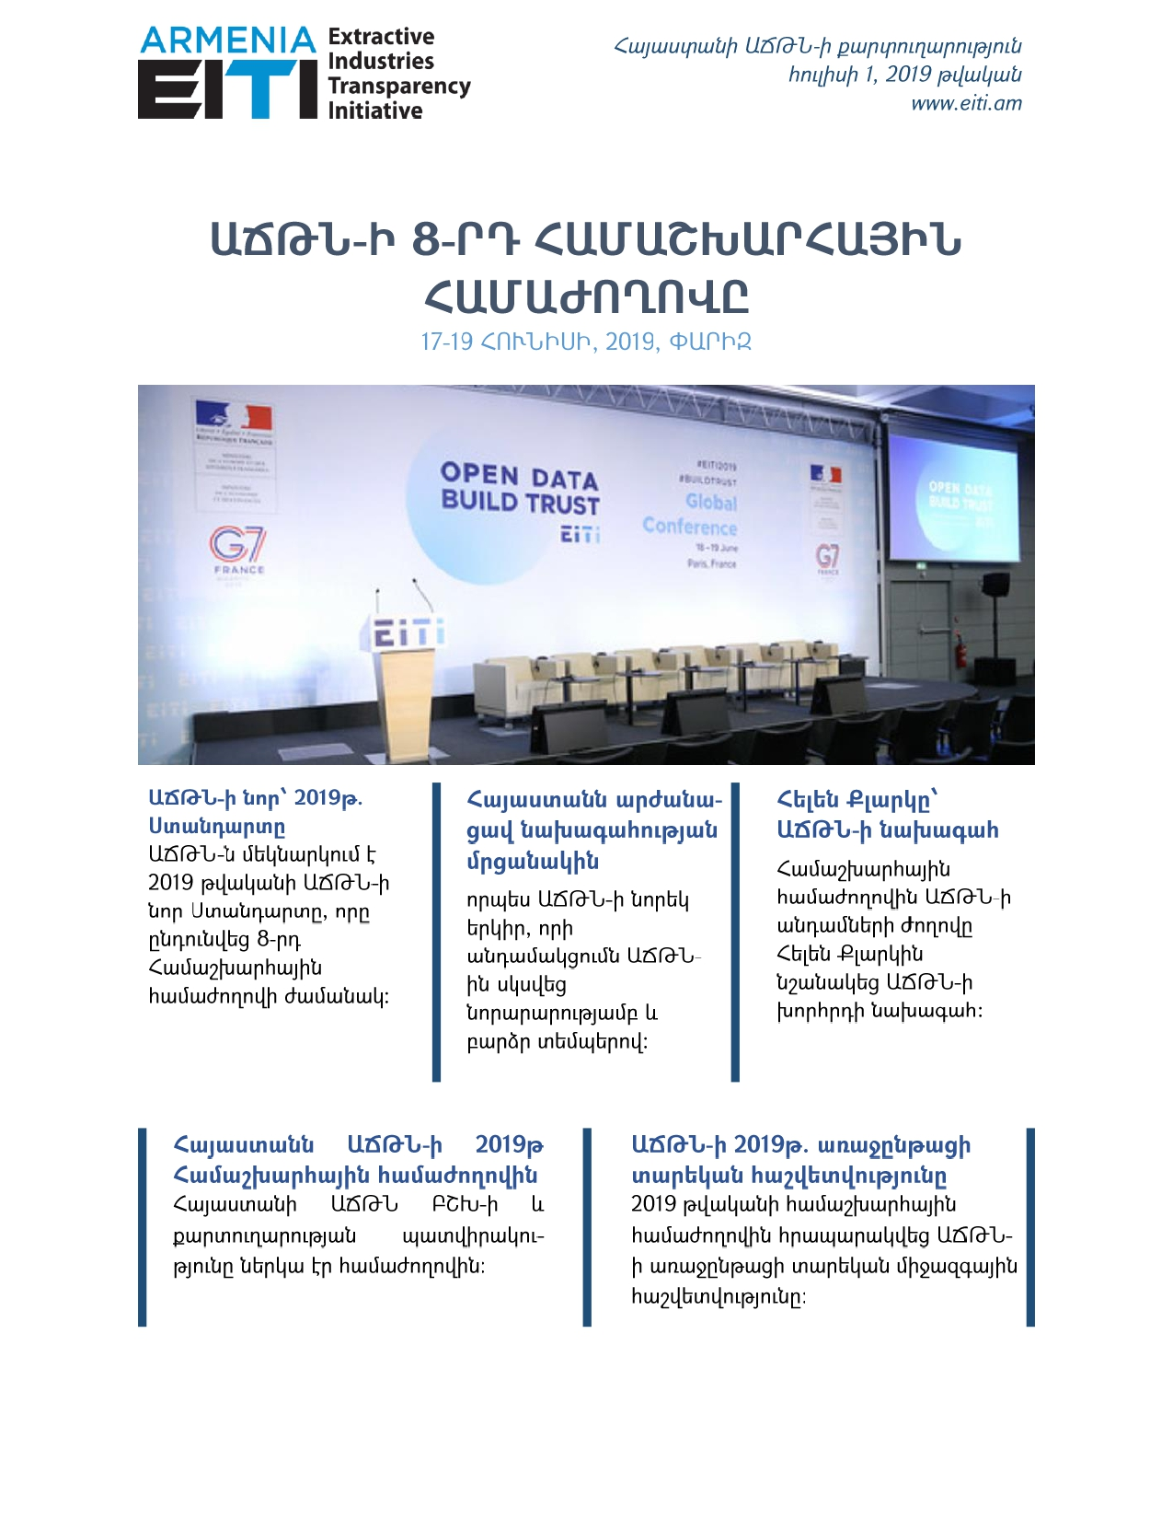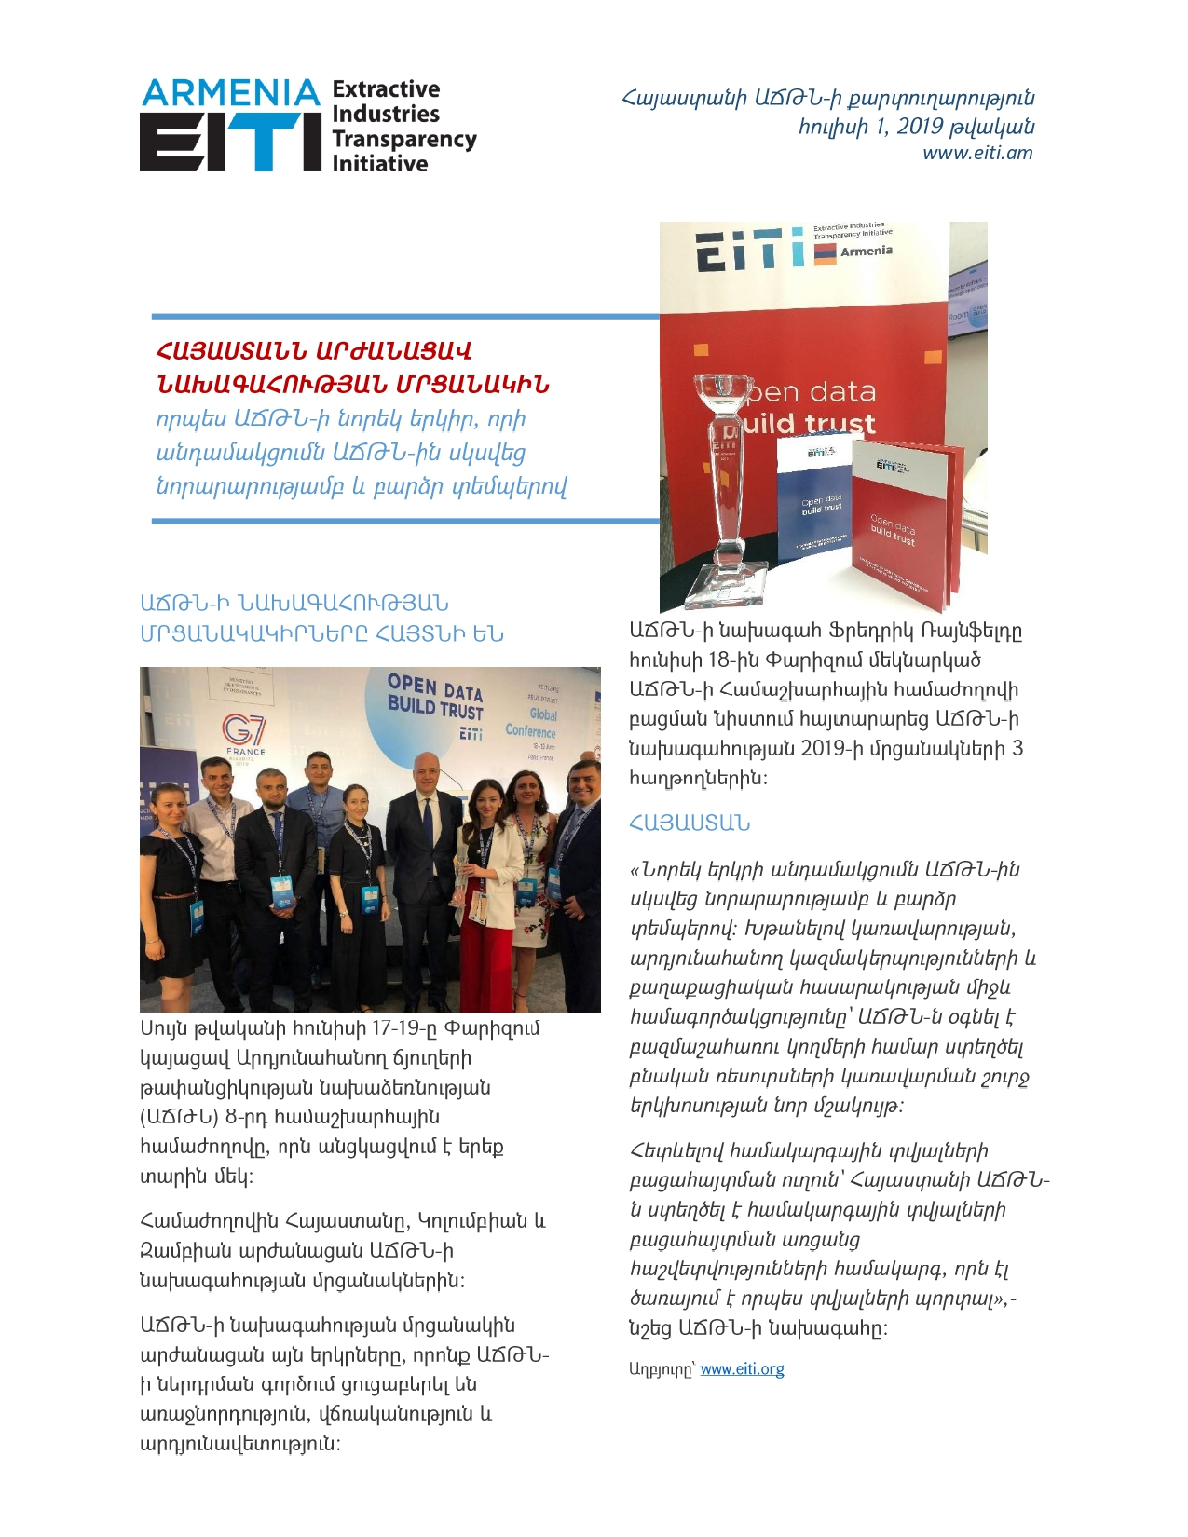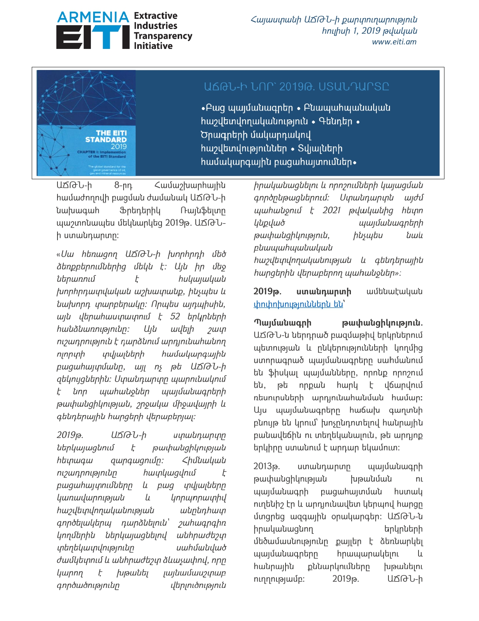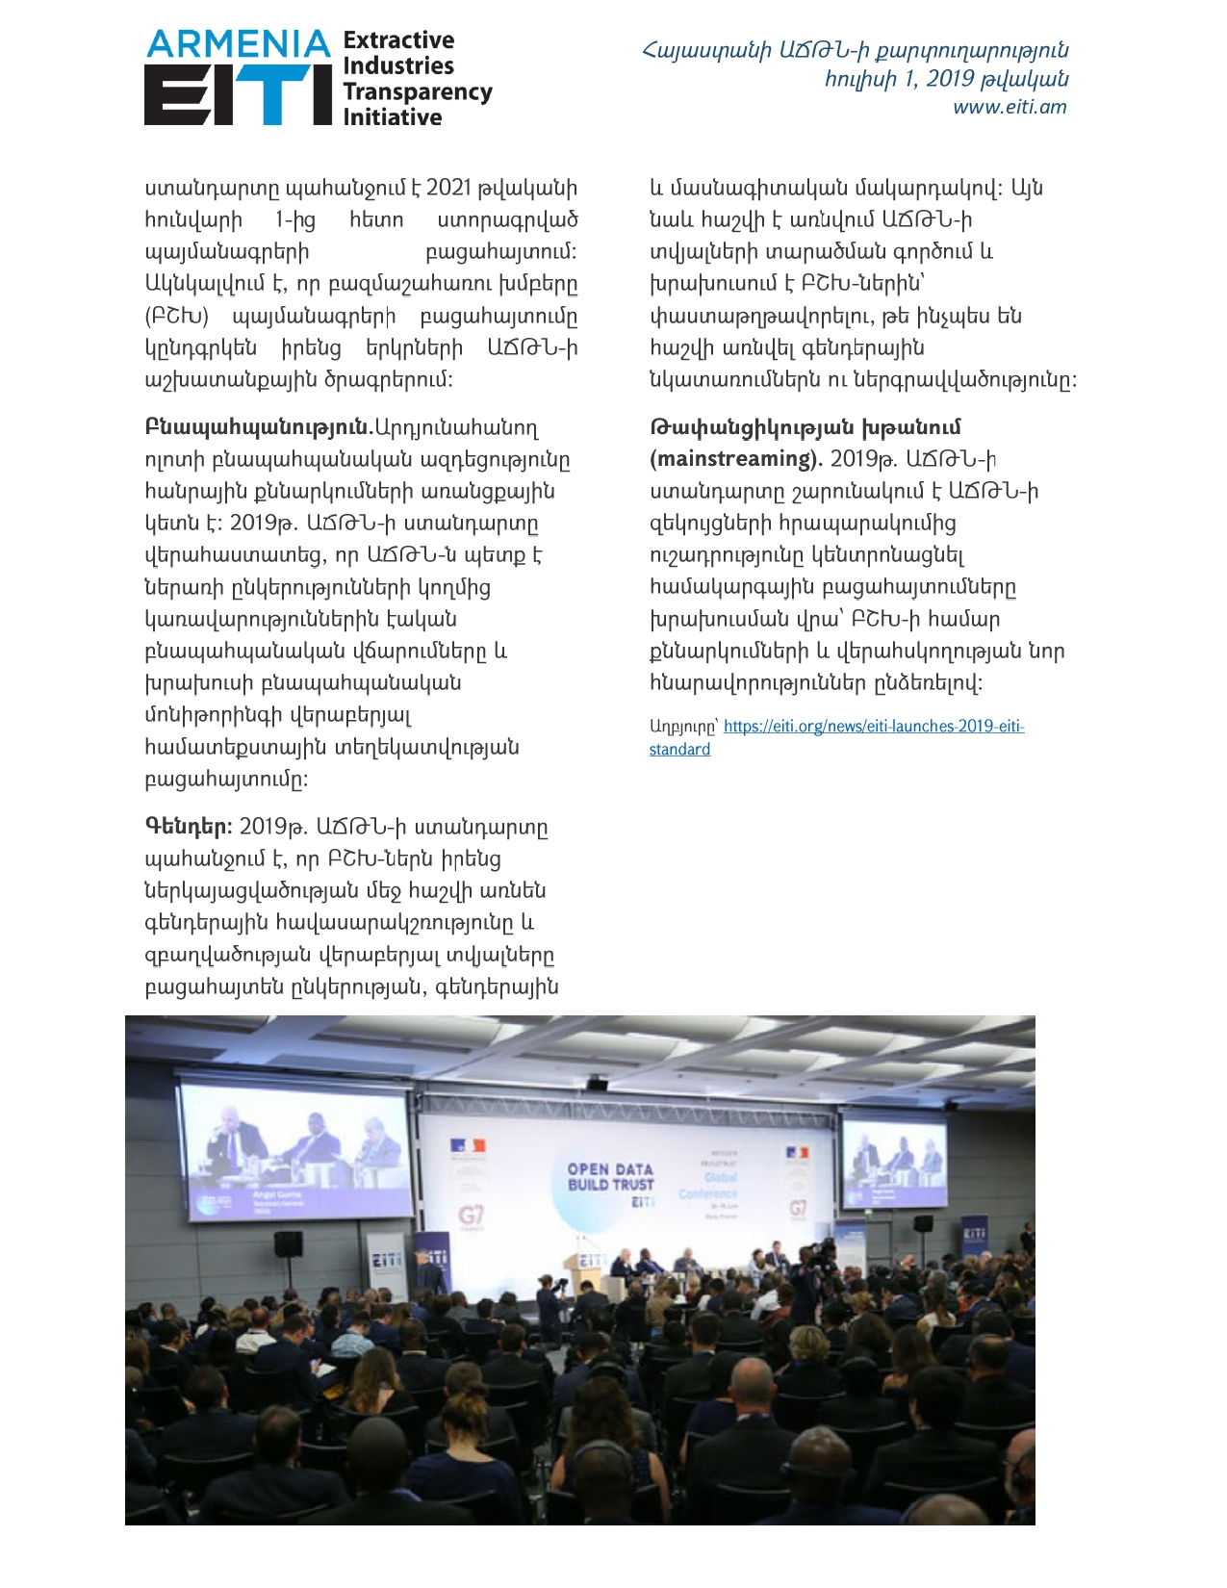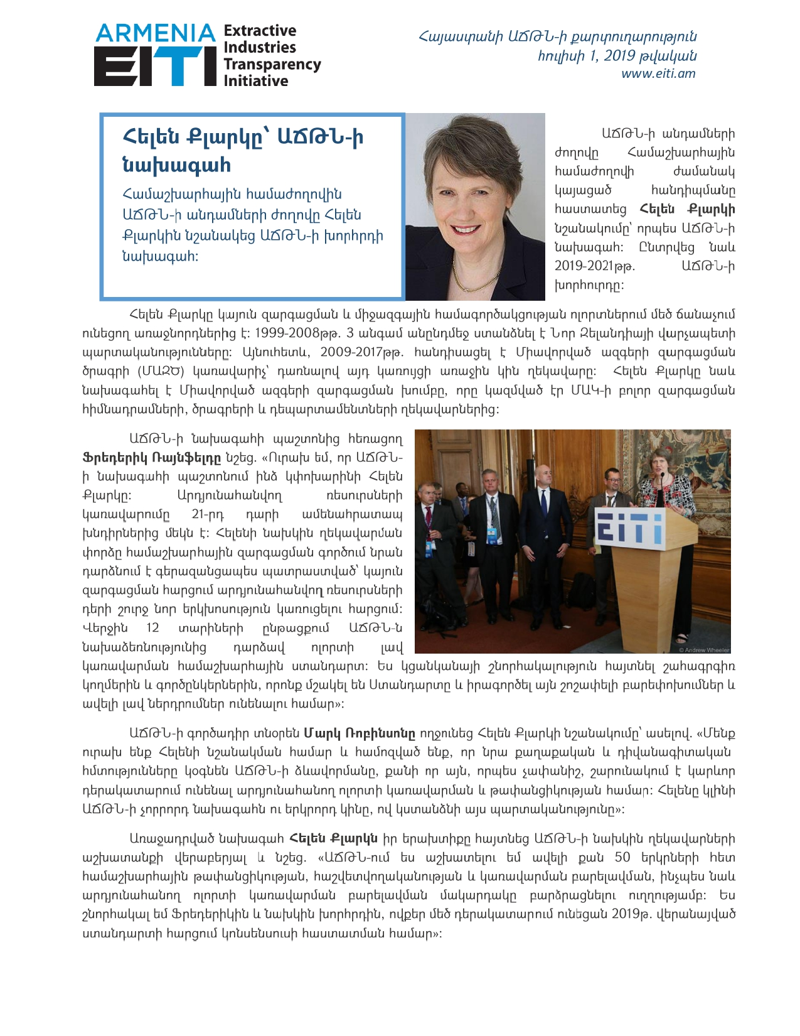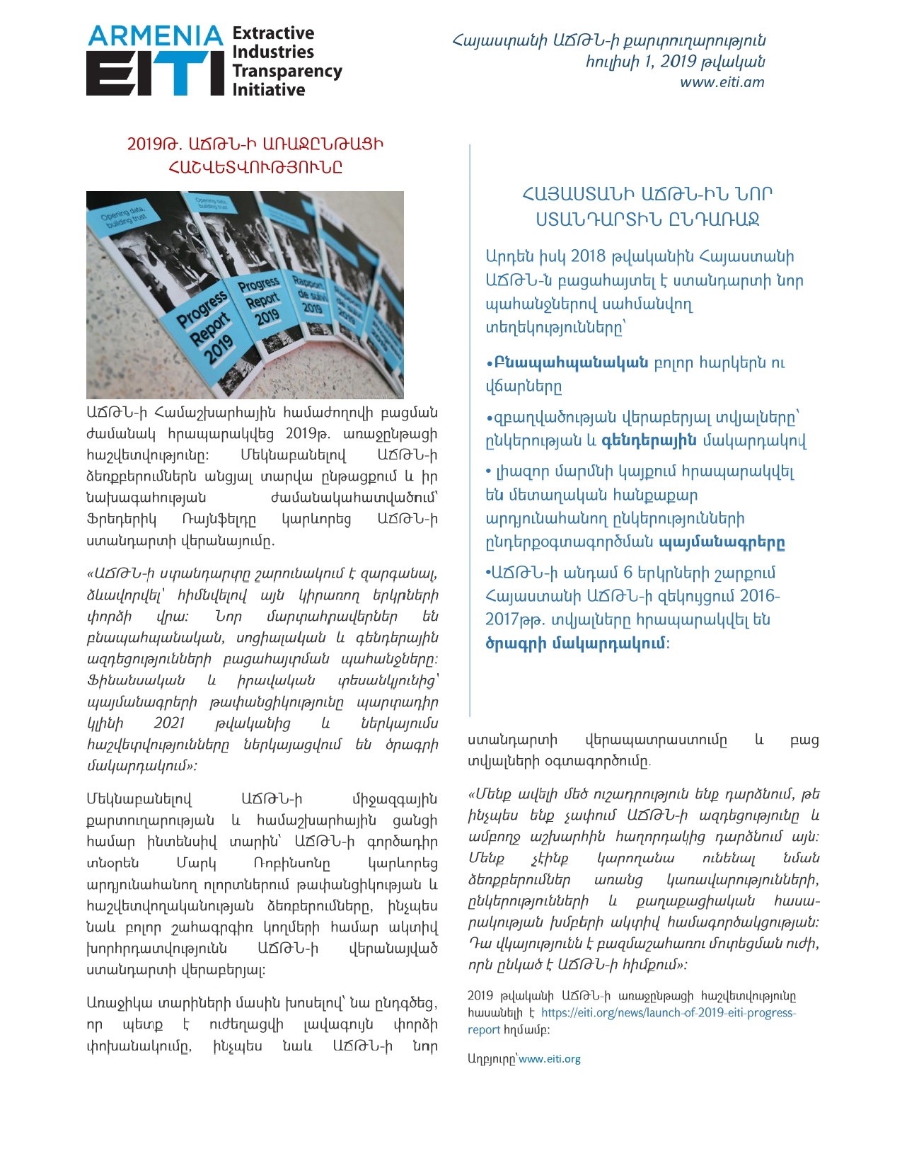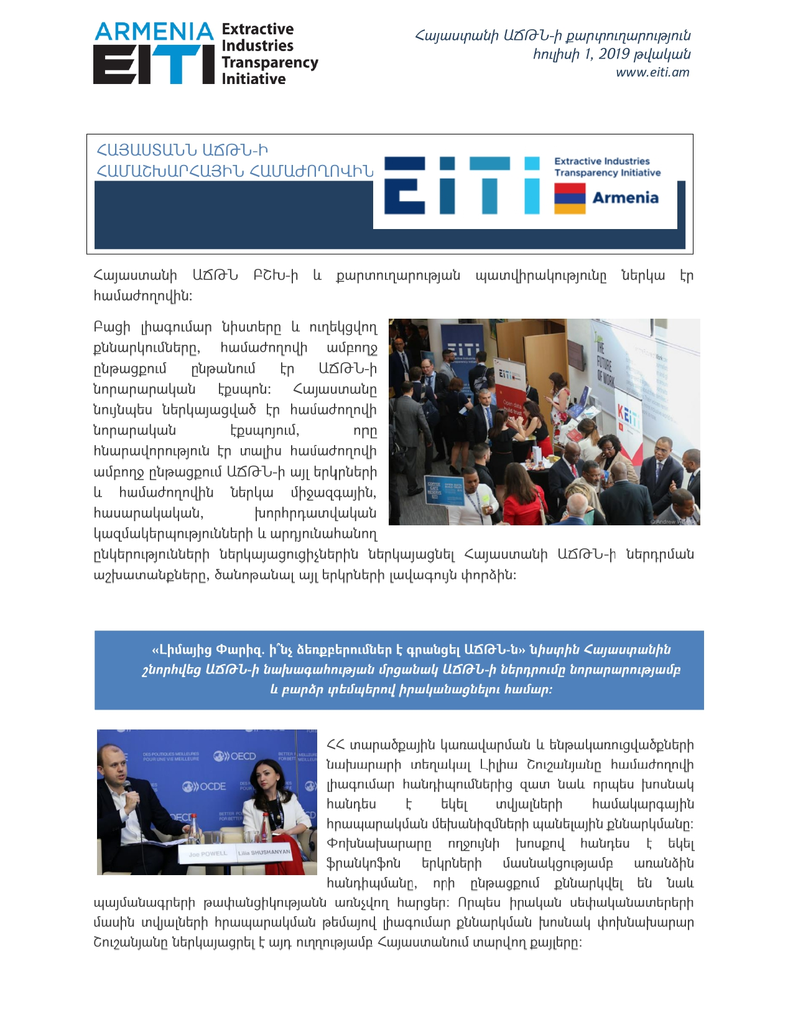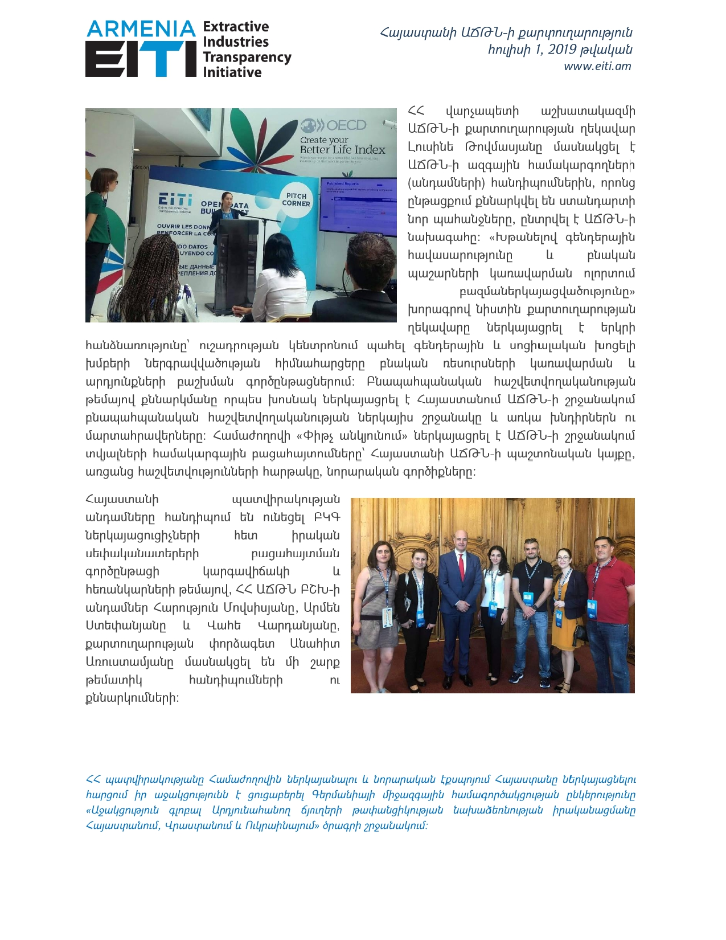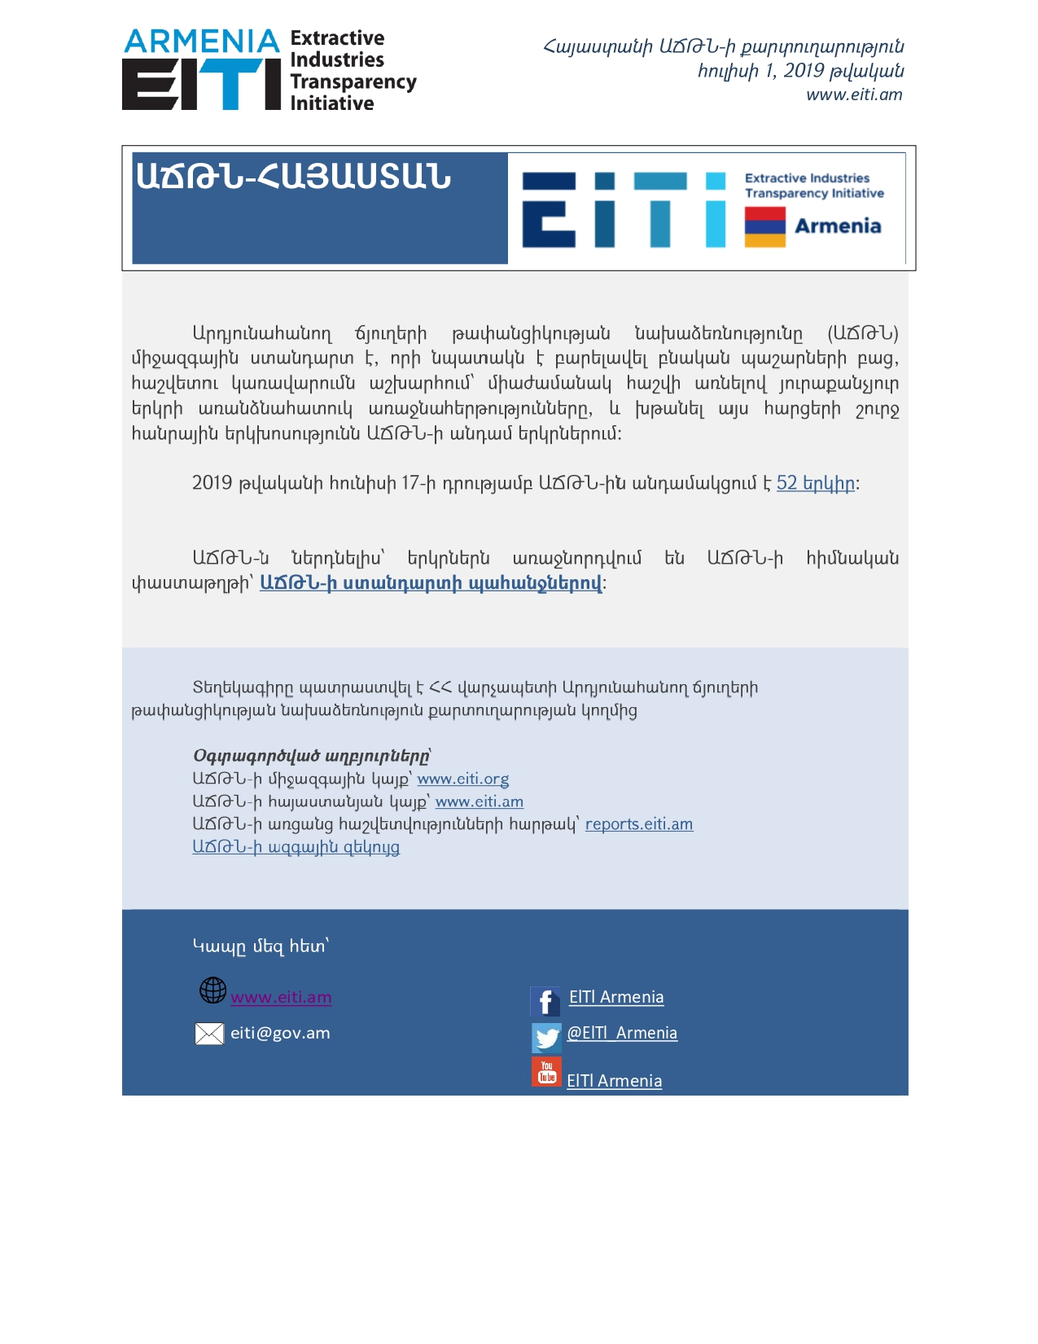

Հավելված 2

2019 թվականի երկրորդ եռամսյակում «Հանքարդյունաբերության ոլորտում թափանցիկ և հաշվետու կառավարման խթանում» ԱՄՆ ՄԶԳ դրամաշնորհային ծրագրի շրջանակում իրականացված աշխատանքները
Տեղեկատվությունը տրամադրվել է «Թրանսպարենսի Ինթերնեշնլ հակակոռուպցիոն կենտրոն» ՀԿ-ի կողմից
1. «Հանքարդյունաբերության ոլորտում թափանցիկ և հաշվետու կառավարման խթանում» ԱՄՆ ՄԶԳ դրամաշնորհային ծրագրի շրջանակում հանքարդյունաբերության և ԱՃԹՆ-ի վերաբերյալ տեղեկատվական/ճանաչողական նյութերի ստեղծում և տարածում
«Էկոլուր» ՀԿ այս ընթացքում պատրաստել է մատչելի տեղեկատվական փաթեթ ԱՃԹՆ-ի Ստանդարտի, ԱՃԹՆ-ի զեկույցի, ԲՇԽ-ի գործունեության վերաբերյալ (իրազեկման թերթինկներ), ինչպես նաև ներկայացնել «Ագարակի պղնձամոլիբդենային կոմբինատ» ՓԲԸ-ի, «Ախթալայի լեռնահարստացուցիչ կոմբինատ» ՓԲԸ-ի, «Կապանի Լեռնահարստացուցիչ կոմբինատ» ՓԲԸ-ի, Սոթքի ոսկու հանքավայրի վերաբերյալ ԱՃԹՆ-ի զեկույցում բացահայտված տվյալները համապատասխան ազդակիր համայնքներում, իրականացրել հետազոտություն ազդակիր համայնքներում այդ ընկերությունների գործունեության սոցիալական ազդեցության վերաբերյալ:
Ազդակիր համայնքներում՝ Կապան, Սոթք, Ախթալա համայնքներում բնակիչների հետ անցկացվել են սոցիալական հետազոտություն հանքերի գործունեության` համայնքի վրա ազդեցության վերաբերյալ: Արդյունքում, մշակվել են համայնքների վրա համապաստասխանաբար Սոթքի ոսկու հանքի և «Կապանի Լեռնահարստացուցիչ կոմբինատ» ՓԲԸ-ի գործունեության սոցիալական ազդեցությունների բնակչության պատկերացումները և բացասական ազդեցությունների հաղթահարմանն ուղղված առաջարկությունները:
Պատրաստվել են իրազեկման թերթիկներ ԱՃԹՆ-ի ամենակարևոր բաղադրիչների և քաղաքացիական հասարակության իրավունքների և շահերի պաշտպանության, վերաբերյալ, որոնք փակցվել են տեսանելի վայրերում` Կապանի Էլեկտրոնային գրադարանի ցուցատախտակին, հրապարակում, փոստում այգու տարածքում, Գեղանուշ բնակավայրի ակումբի ցուցատախտակին, գյուղամիջում, խանութում, բաժանվել է Կապան քաղաքային համայնքի և Գեղանուշ բնակավայրի բնակիչներին և այլն:
Հաշվետու ժամանակահատվածում Էկոլուր» ՀԿ պաշտոնական կայքում հրապարակվել են մի շարք նորություններ
2. «Հանքարդյունաբերության ոլորտում թափանցիկ և հաշվետու կառավարման խթանում» ԱՄՆ ՄԶԳ դրամաշնորհային ծրագրի շրջանակում հանքարդյունաբերության և ԱՃԹՆ-ի վերաբերյալ հանրային իրազեկության բարձրացում/ քննարկումներ, մասնավորապես՝ ազդակիր համայնքներում
1. Առաջին հատվածում նկարագրված նյութերը քննարկելու և տարածելու նպատակով «Էկոլուր» ՀԿ-ն հանդիպումներ է իրականացրել հետևյալ համայնքներում.
- Սոթք (ապրիլի 12) 26 մասնակիցներ,
- Կապան (Գեղանուշ, մայիսի 3-4) 24 մասնակիցներ,
- Մեղրի (Ագարակ, հունիսի 27-29) 19 մասնակիցներ.
Տեղի բնակչությանը, մասնակից տեղական ինքնակառավարման մարմինների ներկայացուցիչներին, ինչպես նաև քաղաքացիական հասարակության ներկայացուցիչներին «Էկոլուր» ՀԿ փորձագետ Հարություն Մովսիսյանը ծանոթացրեց ԱՃԹՆ-ի գործընթացը, ցուցադրվել է ԱՃԹՆ-ի քարտուղարության կողմից պատրաստված տեսանյութը, բաժանվել են իրազեկման թերթիկները, ներկայացվել են հանքերի գործունեության վերաբերյալ տեղեկատվական փաթեթը:
2. «Կապան նախաձեռնությունը» և «Համայնքային համախմբման և աջակցության կենտրոն» Հկ-ները իրենց մոնիտորինգն իրականցնելու նպատակով (նայել 2019 թվականի հունվար-մարտ ամիսների հաշվետվությունը) հանդիպումներ անցկացրեցին համապատանաբար Սյունիքի մարզում՝ Աջանան (ապրիլի 28), համայքն Սյունիք (մայիսի 10), Սևաքար (մայիսի 18), Չափնի (մայիսի 18) և Լոռվա մարզում՝ Օձուն (ապրիլի 12,ապրիլի 27-29), Ալավերդի (ապրիլի 12), Ախթալա (ապրիլի 17).
3. 2019 թվականի մայիսի 7-ին «Հետաքննող լրագրողներ» ՀԿ-ն «Պահանջատեր հասարակություն՝ հանուն պատասխանատու կառավարման» ծրագրի շրջանակներում ոլորտով հետաքրքրված լրագրողների համար հայտարարել է հանքարդյունաբերության լուսաբանման երկօրյա դասընթաց, հանքարդյունաբերության լուսաբանման ոլորտում լրագրողական աշխատանքի հմտություններ ուսոցանելու նպատակով։
Երկօրյա դասընթացը տեղի է ունեցել մայիսի 27-28-ը, Կոտայքի մարզի Աղվերան համայնքում (Կոտայքի մարզ)։ Դասընթացները վարել են փորձագետներ Արթուր Գրիգորյանը և Անահիտ Առուստամյանը, «Հետաքննող լրագրողներ» ՀԿ-ի լրագրող Քրիստինե Աղալարյանը և Թրանսպարենսի ինթերնեշնլ հակակոռուպցիոն կենտրոն ՀԿ-ի խորհրդատու Դավիթ Հակոբյանը։ Դասընթացի ընթացքում ներկայացվել են ոլորտում հետաքննական լրագրության, կիրառվելիք մեդոթաբանության առանձնահատկությունները, ԱՃԹՆ-ի գործընթացը, ոլորտը կարգավորող օրենսդրությունը, քննարկվեցին հնարավոր թեմաներ: Մասնակիցներին առաջարկվել է լրամշակել թեմաները և սահմանված ժամկետում հետաքննության իրենց թեմաները ներկայացնել դրամաշնորհի:
«Հանքարդյունաբերության ոլորտում թափանցիկ և հաշվետու կառավարման և Արդյունահանող ճյուղերի թափանցիկության նախաձեռնության (ԱՃԹՆ/EITI) խթանում» ծրագրի շրջանակում Հայաստանի ԱՃԹՆ-ի բազմաշահառու խմբի, քաղաքացիական հասարակության կազմակերպությունների (ՔՀԿ), ակտիվ երիտասարդական խմբերի և ՏԻՄ ներկայացուցիչների համար ՀԱՀ Հակոբյան բնապահպանական կենտրոնը Թրանսպարենսի ինտերնեշնլ հակակոռուպցիոն կենտրոնի հետ համատեղ մայիսի 16-ին դասընթաց է կազմակերպել Վարդենիսում, Գեղարքունիքի մարզ /31 մասնակից/։ Դասընթացը վարել են Լուսինե Թովմասյանը, Հարություն Մովսիսյանը և Ալեն Ամիրխանյանը։

https://www.eiti.am/hy/%D5%86%D5%B8%D6%80%D5%B8%D6%82%D5%A9%D5%B5%D5%B8%D6%82%D5%B6%D5%B6%D5%A5%D6%80
https://www.eiti.am/hy/agenda-protocols-other-related-documents
https://www.eiti.am/hy/%D4%B5%D5%BC%D5%A1%D5%B4%D5%BD%D5%B5%D5%A1%D5%AF%D5%A1%D5%B5%D5%AB%D5%B6-%D5%BF%D5%A1%D6%80%D5%A5%D5%AF%D5%A1%D5%B6-%D5%B0%D5%A1%D5%B7%D5%BE%D5%A5%D5%BF%D5%BE%D5%B8%D6%82%D5%A9%D5%B5%D5%B8%D6%82%D5%B6%D5%B6%D5%A5%D6%80
http://vanadzor.am/%d5%b0%d5%b0-%d5%a1%d6%80%d5%a4%d5%b5%d5%b8%d6%82%d5%b6%d5%a1%d5%b0%d5%a1%d5%b6%d5%b8%d5%b2-%d5%b3%d5%b5%d5%b8%d6%82%d5%b2%d5%a5%d6%80%d5%ab-%d5%a9%d5%a1%d6%83%d5%a1%d5%b6%d6%81%d5%ab%d5%af%d5%b8/?fbclid=IwAR2LN-fLTNA2qdsGmuGFrIXIZRmQZP-spIoLaCfWHa8_NR3dfSTKftIHrpE
https://www.youtube.com/watch?v=uZpdvY-TrpA&feature=youtu.be&fbclid=IwAR1GJ7dorFugpr0GK0z0wq9yO7kzDWw-9yO92_zrovpH1scRQnrlU4HKW2w
https://www.eiti.am/hy/%D5%86%D5%B8%D6%80%D5%B8%D6%82%D5%A9%D5%B5%D5%B8%D6%82%D5%B6%D5%B6%D5%A5%D6%80/2019/05/07/%D5%B0%D5%A1%D5%B6%D5%A4%D5%AB%D5%BA%D5%B8%D6%82%D5%B4-%D6%84%D5%B6%D5%B6%D5%A1%D6%80%D5%AF%D5%B8%D6%82%D5%B4%D5%B6%D5%A5%D6%80/68/
https://www.eiti.am/hy/%D5%86%D5%B8%D6%80%D5%B8%D6%82%D5%A9%D5%B5%D5%B8%D6%82%D5%B6%D5%B6%D5%A5%D6%80/2019/05/24/%D4%B1%D6%80%D5%A4%D5%B5%D5%B8%D6%82%D5%B6%D5%A1%D5%B0%D5%A1%D5%B6%D5%B8%D5%B2%20%D5%B3%D5%B5%D5%B8%D6%82%D5%B2%D5%A5%D6%80%D5%AB%20%D5%A9%D5%A1%D6%83%D5%A1%D5%B6%D6%81%D5%AB%D5%AF%D5%B8%D6%82%D5%A9%D5%B5%D5%A1%D5%B6%20%D5%B6%D5%A1%D5%AD%D5%A1%D5%B1%D5%A5%D5%BC%D5%B6%D5%B8%D6%82%D5%A9%D5%B5%D5%A1%D5%B6%20%D5%AB%D6%80%D5%A1%D5%A6%D5%A5%D5%AF%D5%B4%D5%A1%D5%B6%20%D5%B4%D5%AB%D5%BB%D5%B8%D6%81%D5%A1%D5%BC%D5%B8%D6%82%D5%B4%D5%B6%D5%A5%D6%80%20%D5%AB%D6%80%D5%A1%D5%AF%D5%A1%D5%B6%D6%81%D5%BE%D5%A5%D6%81%D5%AB%D5%B6%20%D5%8D%D5%B5%D5%B8%D6%82%D5%B6%D5%AB%D6%84%D5%AB%20%D5%B4%D5%A1%D6%80%D5%A6%D5%B8%D6%82%D5%B4/62/
https://www.facebook.com/EITIArmenia/
https://www.youtube.com/channel/UCx_9yOLmQCj_rwy2wYgRh6A
https://twitter.com/EITI_Armenia
https://www.eiti.am/hy/%D5%86%D5%B8%D6%80%D5%B8%D6%82%D5%A9%D5%B5%D5%B8%D6%82%D5%B6%D5%B6%D5%A5%D6%80/2019/05/07/%D5%B0%D5%A1%D5%B6%D5%A4%D5%AB%D5%BA%D5%B8%D6%82%D5%B4-%D6%84%D5%B6%D5%B6%D5%A1%D6%80%D5%AF%D5%B8%D6%82%D5%B4%D5%B6%D5%A5%D6%80/68/
https://www.eiti.am/hy/%D5%86%D5%B8%D6%80%D5%B8%D6%82%D5%A9%D5%B5%D5%B8%D6%82%D5%B6%D5%B6%D5%A5%D6%80/2019/05/24/%D4%B1%D6%80%D5%A4%D5%B5%D5%B8%D6%82%D5%B6%D5%A1%D5%B0%D5%A1%D5%B6%D5%B8%D5%B2%20%D5%B3%D5%B5%D5%B8%D6%82%D5%B2%D5%A5%D6%80%D5%AB%20%D5%A9%D5%A1%D6%83%D5%A1%D5%B6%D6%81%D5%AB%D5%AF%D5%B8%D6%82%D5%A9%D5%B5%D5%A1%D5%B6%20%D5%B6%D5%A1%D5%AD%D5%A1%D5%B1%D5%A5%D5%BC%D5%B6%D5%B8%D6%82%D5%A9%D5%B5%D5%A1%D5%B6%20%D5%AB%D6%80%D5%A1%D5%A6%D5%A5%D5%AF%D5%B4%D5%A1%D5%B6%20%D5%B4%D5%AB%D5%BB%D5%B8%D6%81%D5%A1%D5%BC%D5%B8%D6%82%D5%B4%D5%B6%D5%A5%D6%80%20%D5%AB%D6%80%D5%A1%D5%AF%D5%A1%D5%B6%D6%81%D5%BE%D5%A5%D6%81%D5%AB%D5%B6%20%D5%8D%D5%B5%D5%B8%D6%82%D5%B6%D5%AB%D6%84%D5%AB%20%D5%B4%D5%A1%D6%80%D5%A6%D5%B8%D6%82%D5%B4/62/
http://parliament.am/committees.php?do=show&ID=111207&showdoc=2029&cat_id=registers&month=all&year=2019&lang=arm
http://parliament.am/agenda.php?AgendaID=516&day=16&month=04&year=2019&lang=#16.04.2019
http://parliament.am/agenda.php?AgendaID=516&day=23&month=04&year=2019&lang=#23.04.2019
https://www.eiti.am/hy/%D5%86%D5%B8%D6%80%D5%B8%D6%82%D5%A9%D5%B5%D5%B8%D6%82%D5%B6%D5%B6%D5%A5%D6%80/2019/04/16/%D4%B1%D5%83%D4%B9%D5%86%20%D4%B2%D5%87%D4%BD-%D5%AB%20%D5%B6%D5%AB%D5%BD%D5%BF/58/
https://www.eiti.am/hy/%D5%86%D5%B8%D6%80%D5%B8%D6%82%D5%A9%D5%B5%D5%B8%D6%82%D5%B6%D5%B6%D5%A5%D6%80/2019/06/19/%D5%80%D5%A1%D5%B5%D5%A1%D5%BD%D5%BF%D5%A1%D5%B6%D5%B6-%20%D5%A1%D6%80%D5%AA%D5%A1%D5%B6%D5%A1%D6%81%D5%A1%D5%BE-%20%D4%B1%D5%83%D4%B9%D5%86-%D5%AB-%20%D5%B6%D5%A1%D5%AD%D5%A1%D5%A3%D5%A1%D5%B0%D5%B8%D6%82%D5%A9%D5%B5%D5%A1%D5%B6-%20%D5%B4%D6%80%D6%81%D5%A1%D5%B6%D5%A1%D5%AF%D5%AB%D5%B6/64
https://www.e-gov.am/decrees/item/20065/
https://www.eiti.am/hy/%D4%B5%D5%BC%D5%A1%D5%B4%D5%BD%D5%B5%D5%A1%D5%AF%D5%A1%D5%B5%D5%AB%D5%B6-%D5%BF%D5%A1%D6%80%D5%A5%D5%AF%D5%A1%D5%B6-%D5%B0%D5%A1%D5%B7%D5%BE%D5%A5%D5%BF%D5%BE%D5%B8%D6%82%D5%A9%D5%B5%D5%B8%D6%82%D5%B6%D5%B6%D5%A5%D6%80
https://www.eiti.am/hy/%D5%86%D5%B8%D6%80%D5%B8%D6%82%D5%A9%D5%B5%D5%B8%D6%82%D5%B6%D5%B6%D5%A5%D6%80/2019/05/17/%D4%B2%D5%A5%D5%BC%D5%AC%D5%AB%D5%B6%D5%B8%D6%82%D5%B4%20%D5%AF%D5%A1%D5%B5%D5%A1%D6%81%D5%A1%D5%BE%20%C2%AB%D4%BB%D6%80%D5%A1%D5%AF%D5%A1%D5%B6%20%D5%BD%D5%A5%D6%83%D5%A1%D5%AF%D5%A1%D5%B6%D5%A1%D5%BF%D5%A5%D6%80%D5%A5%D6%80%D5%AB%20%D5%A9%D5%A1%D6%83%D5%A1%D5%B6%D6%81%D5%AB%D5%AF%D5%B8%D6%82%D5%A9%D5%B5%D5%B8%D6%82%D5%B6%D5%A8%C2%BB%20%D5%AD%D5%B8%D6%80%D5%A1%D5%A3%D6%80%D5%B8%D5%BE%20%D5%A5%D5%BE%D6%80%D5%B8%D5%BA%D5%A1%D5%AF%D5%A1%D5%B6%20%D5%BF%D5%A1%D6%80%D5%A1%D5%AE%D5%A1%D5%B7%D6%80%D5%BB%D5%A1%D5%B6%D5%A1%D5%B5%D5%AB%D5%B6%20%D6%84%D5%B6%D5%B6%D5%A1%D6%80%D5%AF%D5%B8%D6%82%D5%B4/61/
https://www.eiti.am/hy/agenda-protocols-other-related-documents
Տեղեկատվությունը տրամադրվել է Թրանսպարենսի ինտերնեշնլ հակակոռուպցիոն կենտրոնի կողմից
https://www.ecolur.org/files/uploads/2019/EITI%202019/Anahit%20Mkrtchyan%20hashvetvutyunner/kapanhashvetvutyun.pdf
https://ecolur.org/hy/news/mining/--/11105/ https://ecolur.org/hy/news/mining/----/11131/ https://ecolur.org/hy/news/mining/---/11165/ https://www.ecolur.org/hy/news/mining/--/11230/ https://www.ecolur.org/hy/news/mining/--/11231/ https://www.ecolur.org/hy/news/mining/--100--/11199/ https://www.youtube.com/watch?v=JCXPxtX3bfQ https://www.youtube.com/watch?v=Vpbsrqz3-QA
https://ecolur.org/files/uploads/presentationsotkgeopromininggoldllc.pdf?fbclid=IwAR3vt8qxo8omfgDlAU2WjIP-lVBJZsZSFvLi0Htnqsj3FbxB_FPM_wFZSg4
https://www.ecolur.org/files/uploads/presentation3kapankapanminingandprocessingcompany.pdf

